2011年“留住一桶水”全民节水行动
节约用水宣传手册

目 录

一、水是生命之源
（一）什么是水？什么是水资源？
（二）地球水资源的生成和分类
（三）水资源对于人类生存与发展的意义
（四）世界水资源的概况、分布状况及其供给与利用
（五）我国水资源的分布状况及其特点
（六）世界与我国面临的水危机、危机产生的原因与解决对策
（七）节约用水法律法规（国家级）
二、北京的水资源
（一）北京的水资源分布及水资源状况
（二）北京的水危机、危机产生的原因与解决对策
（三）节约用水法律法规（市级）
三、节约用水基本常识
（一）节水日
（二）北京市节水模式
（三）生活用水节约利用
（四）农业用水节水常识
（五）工业用水节水常识
（六）再生水利用
（七）雨水利用
四、附录
节水资料编写参考网站及相关推荐网站
一、水是生命之源

什么是水？
水——象形文。甲骨文字形。中间像水脉，两旁似流水。“水”是汉字的一个部首。从水的字，或表示江河或水利名称，或表示水的流动，或水的性质状态。
本义：以雨的形式从云端降下的液体，每个水分子是由两个氢原子和一个氧原子组成的。通过水分子结构我们了解到水的微观世界，我们见到的江河湖海中的水，都是由一个个水分子组成的。在常温常压下水是无色，无味，透明的液体。除液态水以外在自然界中还有固态的冰和气态的水蒸气。空气中含有水蒸气，土壤和岩石层中有时也积存大量的水。水是生命肌体所不可缺少的组成部分。
什么是水资源？
水之所以成为资源是由其自身的物理特性、化学特性及自然特性所决定的。水资源有广义和狭义之分，通常我们所说的水资源是指狭义水资源。
广义水资源
广义水资源是指自然界中以固态、液态和气态形式广泛存在于地球表面和地球的岩石圈、大气圈、生物圈中的水，是包括海水在内的地球水量的总体。我们生活的地球是一个水的星球，海洋、河流、湖泊、溪流……通过水文循环彼此间相互联系，相互影响，共同构成了完整的地球水圈，它是生命的发源地。从这个意义上讲，水圈中的任何水对人类都有着直接或者间接的利用价值，都可以视为水资源。它包括可更新水资源和不可更新水资源。
狭义水资源
狭义水资源就是在水循环中，富集于江河、湖泊、冰川和埋藏在地下较浅的含水层中的水。它来源于大气降水，可以通过水循环逐年得到补充和更新，易于为人类所利用，包括地表水、地下水和土壤水。其中，地表水为河流、冰川、湖泊、沼泽等水体；地下水为地下汇水的动态水量；土壤水为分散于岩石圈表面的疏松表层中的水。也就是我们平时所说的淡水，海水（咸水）是不能直接为生物体生存所利用。
地球水资源的生成与分类
关于水的起源的认识仍存在很大的分歧，目前在约有32种关于水的形成的学说。这里简述其中一些主要的学说。
一种学说认为在地球形成之前的初始物质中存在一种H₂O分子的原始星云，类似于现在平均含水0.5%的陨石，地球形成后降到地球上，从而使地球上有了水。
另一种学说认为在地球形成后才有形成水的原始元素（氢和氧）。氢与氧关于水资源的资料在适宜的条件下化合。生成羟基（OH）。羟基再经过复杂的变化，形成水（H₂O）。
荷兰的天文学家奥特认为，地球上的主要来源是我们这颗行星的内部的岩石圈的上地幔。岩石圈的物质一半是由硅组成，其中硅酸盐和水分。这些水资源的资料岩石在一定的温度和适宜的条件下（如火山爆发）脱水，从而形成了地球的水。
美国学者肯尼迪等认为岩石在熔化中完全混合时，含有硅酸盐75%，含水25%。在地球形成初期，火山爆发频繁，从而加快了地球水的形成。由于地球内部的关于节约水的资料高温，地球的水还在增加。
在研究中，有资料表明，大洋面近1000年内上升了1.3m。不过近几十年海洋水面快速升高可能主要由于全球气候变暖造成。水同其它物质一样，受热时体积增大，密度减小。纯水在摄氏零度时密度为999.87千克/立方米，在沸点时水的密度为958.38千克/立方米，密度减小4%。在正常大气压下，水结冰时，体积突然增大11%左右。冰融化时体积又突然减小。
据科学家观测，在封闭空间中，水在冻结时，变水为冰，体积增加所产生的水的资料压力可达2500个大气压力。这一特性对自然界和工业有重要意义。岩石裂隙在反复融冻时裂隙逐渐增大就是这个道理。地埋输水塑料管为防冻坏,一般要求一定的埋深（大于冻土层深度）。水的热容量除了比氢和铝的热容量小之外，水资源比其它物质的热容量都高。水的传热性则比其它液体小。由于这一特性，天然水体封冻时冰体会极慢地增厚，即使在水面长期封冻时，河流深处可能仍然中液体，水的这种特性对水下生命有重要意义。水的这一特性对指导灌溉也有保护水资源的资料意义，如进行冬灌能提高地温，防止越冬作物受低温冻害。
水资源对于人类生存与发展的意义
水和我们的生活息息相关，有人把水比作生命的摇篮。
世界上许多事物是可以替代的：比如照明，没有电灯，可以点蜡烛；没有蜡烛，可以点油灯、松明火把等等。而水还没有任何物质可以替代，没有水，一切生命都将消失。
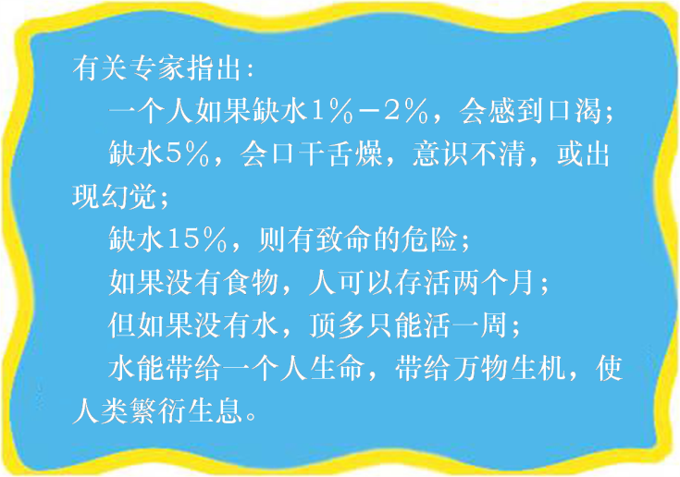
水是生命之源，没有水就没有生命。人和水是分不开的。人体中的水调节体温，促进新陈代谢，输送营养物质、排除废物，忙碌而有秩序。同时，水也参加化学反应，与蛋白质、糖、磷脂结合，发挥复杂的生理作用。一个健康成人，每天平均要喝2200毫升水，再加上体内物质代谢产生的内生水300毫升水，总共2500毫升，每天经皮肤和粪便排出与此相等数量的水。简言之，每天每时每刻都需要而且是必要的水补充和排出，这是生命的象征，也是生命的内容。对人来讲水是可敬的也是可畏的。

总之，水的主要功能是：
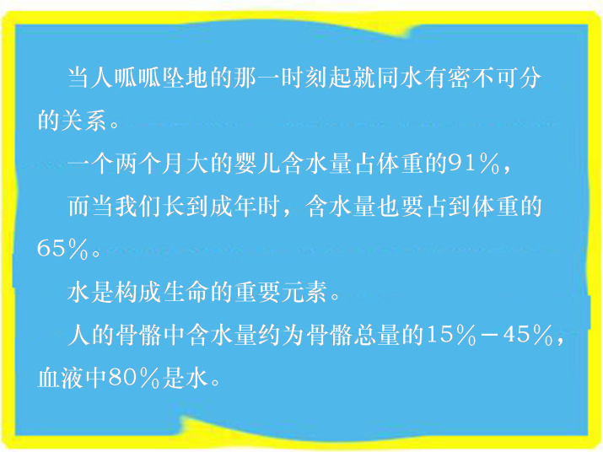
1) 调节气候。水是大气的重要成分。虽然大气中仅含全球水量的百万分之一，然而，大气和水之间的循环相互作用，确定了地球水循环运动，形成支持生物的气候。大气中的水帮助调节全球能量平衡，水循环运动起着不同地区的能量传输作用。
2) 塑造地球表面的形态。流动的水开创和推动土地地貌的形成，重排地表景观以及三角洲形成等。水是形成土壤的关键因素，也在岩石的物理风化中起着重要作用。
3)物质运输的功能。水可以输送多种多样材料和营养物质。水输送物质的形式有两种：溶解的矿物质和整体物质。大气中的各种颗粒物质可以沉降到水体，然后由水输送。从这一方面可以看到，水可以把环境污染物输送、扩散到更远、更广泛的区域。
4)水是一切生物必不可少的物质。生命的形成离不开水，水是生物的主体，生物体内含水量占体重的60~80%，甚至90%以上。水是生命原生质的组成部分，并参与细胞的新陈代谢，还是生物体内外生物化学发生的介质。因此，一切生命都离不开水。水与生物以各种方式相互作用。在一个区域范围内，水是决定植被群落和生产力的关键因素之—，还可以决定动物群落的类型、动物行为等。
5) 水是人类赖以生存和生产的最基本的物质基础。水与人类的关系非常密切，不论是生活或是生产活动都离不开水这一宝贵的自然资源，水既是人体的重要组成，又是人体新陈代谢的介质，人体的水含量占体重的2/3，维持人类正常的生理代谢，每天每人至少需要2~3L水。工业生产、农田灌溉、城市生活都需要消耗大量的水。但是，随着人口和经济活动的加剧，全球的水循环已大大偏离了它的自然状态，水的流动已发生了显著的变化。人口迅速增长，加快了对水资源的消耗，工农业生产发展严重污染了水体，森林破坏改变了蒸发和径流方向等，这些人类活动造成了水资源的严重破坏，使世界面临着水危机。
水不仅养育了人类文明，它还是保持生态平衡的重要因素。生态环境是否稳定，在很大程度上取决于水资源条件。而一旦生态平衡出现紊乱则会直接影响到人类的居住环境。人类文明因水而兴，因无水而衰。楼兰古国就是一个很好的例证。楼兰城位于今天新疆若羌东北部罗布泊西岸，是早期丝绸之路上的重要交通枢纽和贸易中转站。塔里木河和孔雀河经楼兰城注入罗布泊，沿河岸水草丰美，田地肥沃，楼兰古国盛极一时。可繁华尽持续了两三百年，曾经显赫一时的重镇就从历史长河中无声无息地消失了。对于楼兰神秘消失的原因，近代学者众说纷纭，但有一点是达成共识的，那就是水资源枯竭是造成楼兰文明消失的重要原因之一。由于孔雀河水的改道，位于下游的楼兰水源枯竭，耕地和植被面积不断缩小，年复一年，逐渐失去了人类聚居生活的条件，繁华一时的楼兰文明最终没能跳出衰亡的命运。
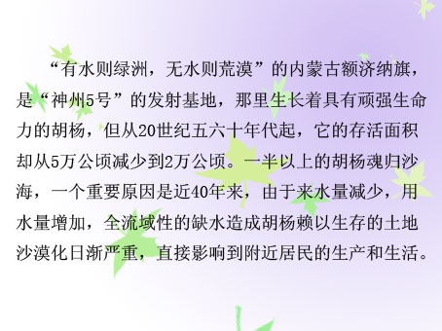



在21世纪综合国力的竞争力，水是重要的决定性因素。它与石耕地一起被列为对我国经济社会健康发展具有约束力的关键性资源。
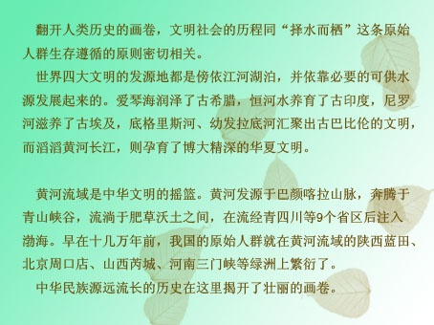
不仅我们现代人明白这个道理，早在几千年前，我们的祖先就开始通过治水兴国，造福人类了。
中国有个家喻户晓的历史传说——大禹治水。在四五千年前，洪水泛滥、久治不息。禹受命于危难之际，以疏通河道、宣泄洪流为主，经过十三年的努力，三过家门而不入，终于平息了水患，是人们又过上了安定的生活。
美国兰德公司提出，影响中国经济增长可持续发展的八大因素之一就是缺水和水污染，它们对我国国内生产总值（GDP）年增长率的负面影响达到1.5%——1.9%。
世界水资源的概况、分布状况及其供给与利用
1.概况
世界各地自然条件不同，降水和径流相差也很大。年降水量以大洋洲（不包括澳大利亚）
的诸岛最多；其次是南美洲，那里大部分地区位于赤道气候区内，水循环十分活跃，降水量和径流量均为全球平均值的两倍以上。欧洲、亚洲和北美洲与世界平均水平相接近，而非洲大陆是世界上最为干燥地区之一，虽然其降水量与世界平均值相接近，但由于沙漠面积大，蒸发强烈，径流量仅为151mm。相比之下大洋洲的澳大利亚最为干燥，与降水量761mm相对其径流量仅为39mm，这是由于澳大利亚的有2/3地区为荒漠、半荒漠所致。
2.分布状况
水资源是世界上分布最广，数量最大的资源。世界上水的总储量约有14亿立方千米，平铺在地球表面上约有3000米高。地球表面70％被水覆盖，因此有人把地球说成是蓝色星球，又叫水球。地球上的水97.2％的水都分布在大洋和浅海中，这些咸水是人类无法直接利用的（要利用就要海水淡化，成本高）。陆地上两极冰盖和高山冰川中的储水占总水量的2.15％，目前也无法直接利用。余下的0.65％才是人类可直接利用的。从数字上可看出，水是丰富的，但可利用的淡水资源是极其有限的。若把一桶水比为地球上的水，可用的淡水只有几滴。
人类用水量中，25％的消费被用于工业，70％以上则用于农场和牧场。农业是用水矛盾最突出的领域。
当今世界的水资源分布十分不均。除了欧洲因地理环境优越、水资源较为丰富以外，其他各洲都不同程度地存在一些严重缺水地区，最为明显的是非洲撒哈拉以南的内陆国家，那里几乎没有一个国家不存在严重缺水的问题；在亚洲也存在类似问题。
根据有关专家预测，到2000年，全世界的用水量将由1985年的3900亿立方米增长到6000亿立方米。届时人们将面临全球性的严重水荒。阿拉伯联合酋长国被迫从1984年起每年从日本进口雨水2000万立方米。
3.供给与利用
通常人们将全球陆地入海径流总量作为理论上的水资源总量，即全球水资源总量为47000km³，而这一水资源数量在全球分布又是不均匀的，各国水资源丰缺程度相差很大。人类在早期对水资源的开发利用，主要是在农业、航运、水产养殖等方面，而用于工业和城市生活的水量很少，直到本世纪初，工业和城市生活用水仍只占总用水量的12%左右。随着世界人口的高速增长以及工农业生产的发展，水资源的消耗量越来越大。世界用水量逐年增长，1900~1975年间，每年以3~5%的速度递增，即每20年左右增长一倍。到2000年，世界总用水量将达到6000亿m3，占世界总径流量的15%。
随着人类文明的进步，对水资源的需要量越来越大，1985年用水量为1950年的3.5倍。其中农业用水占总水量的比例由1950年的78.2%下降到1985年的61. %5；而工业用水与城市用水占总用水量的比例由1950年的22.7%，增加到1985年的34.6%。由于社会生产的不断发展，人对于水的需求量也在不断增加。例如，公元前每天人均耗水约12升，中世纪时人均耗水增加到20－40升，18世纪增加到60升，当前发达国家一些大城市人均每天耗水500升。在发展中国家，对水的需求量也日益增加，如我国，近20年城市用水番了几番。
但可供人类使用的水资源却不会增加；甚至会因人为的污染等因素而使其质量变差，可利用数量减少。加之，世界淡水资源的分布极不均匀，人们居住的地理位置与水的分布又不相称，使水资源的供应与需求之间的矛盾很大，尤其是在工业和人口集中的城市，这个矛盾更加突出。据统计，近40年来，全世界农业用水量仅增加了2倍、工业用水增加了7倍，而生活用水增加的更多。
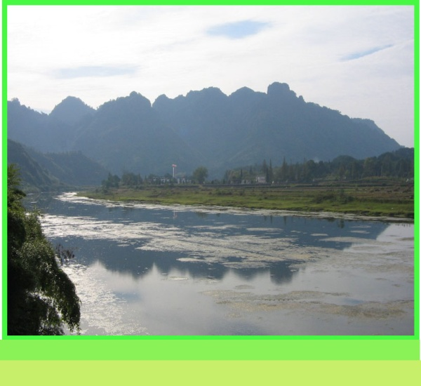
水的循环
淡水虽然很少，但自然界的水时时刻刻处于循环运动中。在太阳能和地球表面热能的作用下，地球上的水不断被蒸发成为水蒸气，进入大气。水蒸气遇冷又凝聚成水，在重力的作用下，以降水的形式落到地面，这个周而复始的过程，称为水循环。
从海洋蒸发出来的水蒸气，被气流带到陆地上空，凝结为雨、雪、雹等落到地面，一部分被蒸汽化返回大气，其余部分称为地面径流或地下径流等，最终又回归海洋。自然界的水循环，从宏观来看，陆地表面和海洋表面总蒸发量等于其总降水量。

我国水资源的分布状况、变化及其特点
1.分布
我国江河众多，流域面积在100km²以上的河流有5万多条，1000 km²以上的约有1500多条。但受气候和地形的影响，河流分布很不均匀，绝大部分河流分布在我国东部湿润、多雨的季风区，西北内陆气候干燥、少雨，河流很少。 我国有1 km²以上的湖泊2300多个，总面积7187 km²，约占国土面积的0.8%；湖水总储量约为7088亿m³，其中淡水量占32%。
我国还有丰富的冰川资源，共有冰川43000余条，集中分布在西部地区。总面积58700 km²，占亚洲冰川总量的一半以上，总贮量约52000亿m³。
我国平均年降水量为61889亿m³，平均降水深648.4mm，年均河川径流量27115亿m³，合径流深284.1mm。河川径流主要靠降水补给，由冰川补给的只有500亿m³左右。
我国年平均地下水资源为8287.6亿m³。
根据分析计算，我国地表水和地下水的量分别为27115和8288亿m³，扣除二者间的重复量7279亿m³后，则我国多年平均水资源总量28124亿m³。
2.特点
我国水资源的时空分布特点，可通过降水、蒸发、径流等水平衡要素的分布反映如下：
水资源总量较丰富，人均和地均拥有量少。
我国多年平均年水资源总量为28124亿m³，其中河川径流约占94%，低于巴西、前苏联、加拿大、美国和印度尼西亚，约占全球径流总量的5.8%，居世界第6位。平均径流深为284mm，为世界平均值的90%，居世界第7位。可见，我国的水资源量还是比较丰富的。然而，我国人口众多，按12亿人口计算，平均每人每年占有的河川径流量2260 m³，不足世界平均值的1/4，分别是美国人均占有量的1/6，前苏联的1/8，巴西的1/19和加拿大的1/58。我国地域辽阔，平均每公顷耕地的河川径流占有量约28320 m³，为世界平均值的80%。所以，人我国水资源量与需要不适应的矛盾十分突出，以占世界7的耕地和6%的淡水资源养活着世界上22%的人口。
世界与我国面临的水危机、危机产生的原因与解决对策
什么是水危机
水危机是指自然灾害和社会与经济异常或突发事件发生时，对正常的水供给或水灾害防御秩序造成威胁的一种情形。看待水危机的视角不同，建立的应对机制与做出的决策将大不相同。根据国外经验，一个国家用水超过其水资源可利用量的20%时，就很有可能发生水危机。
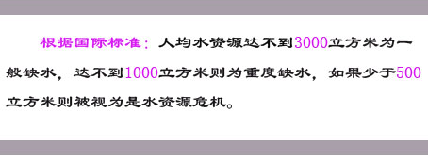
水是哺育人类的乳汁。没有水的哺育，就没有生命的繁衍；没有水的世界，将是死亡的世界。地球上因为有了水，才变得生机勃勃。然而，由于种种原因，一方面人类对水的需求与日俱增，另一方面人为的浪费，使水资源不断枯竭。水资源危机将成为2 1 世纪人类面临的最为严峻的现实问题之一。

水危机的分类
为研究方便，将水危机划分为直接水危机与间接水危机。
直接水危机是指突发事件对水安全直接造成的威胁或危害，包括天灾和人祸。天灾也称自然危机，如暴雨、山洪、干旱、台风、地震、泥石流等自然力直接破坏水供给与防御的稳定而造成的威胁或危害，如洪水和干旱等，使生命财产受到威胁或危害。这种自然危机虽然是不可抗拒的，但因有自然规律可循，一般是可预报的。人祸也称人为危机，指人的主观行为直接给水安全造成的威胁或危害，如人为水污染，人为水工程破坏等。这种人为危机之所以看作是直接水危机，是因为这些人为突发事件与水直接相关，具有相对固定的行为主体，如工厂向河道、水库排污，水库周边的炸鱼事件等，水管理部门根据以往的管理经验可以预见并采取相应的防护措施。
间接水危机是指那些表面上看起来似乎与水无关的突发事件对水安全间接造成的威胁或危害，主要是指人祸，如战争、疾病、恐怖活动、爆炸、罢工、游行等其他政治或经济突发事件给水安全造成的威胁或危害。如今年的“非典”疫情带来的疫区水质问题，特别是定点收治“非典”病人的医院污水排放与处理问题等。这种表面上与水无关的突发事件一般是不可预见的，随机性很大，无规律可循，水管理部门无法根据以往的管理经验来判断其发生的规律性。
由此可见，直接水危机与间接水危机有如下的主要区别：
1、从造成的原因看，直接水危机是由与水直接相关的事件诱发的，间接水危机是由与水间接相关的事件诱发的；
2、从发生的规律上看，直接水危机一般有规律可循，可以根据频率分析或积累的管理经验进行预报预测，间接水危机无规律可循，偶然性极大，无法预报预测；
3、从发生的频率和数量上看，直接水危机是多发的，大量的，间接水危机是偶发的，少量的。
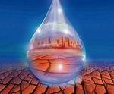
世界水危机
由于自然原因，世界各地水资源分布并不均匀。如靠近海洋的地方一般雨水丰沛，而在远离海洋的内陆，水资源就相对匮乏，有的地方因极度缺水而称为一望无际的沙漠。而人类大规模砍伐森林、破坏植被造成水土流失，加剧了水资源分布、分配的不均。这种人为导致的不均恒正日益收到全世界的关注。
世界水危机差生的原因
从总的水储量和循环量来看，地球上的水资源是丰富的，如能妥善保护与利用，可以供应200亿人的使用。但由于消耗量不断的增长和可利用水域的污染等原因，造成可利用水资源的短缺和危机。

世界水资源及其发展趋势
地球上水的储量很大，但淡水只占2.5%，其中易供人类使用的淡水不足1%。据专家最新估计，全球陆地上可更新的淡水资源约42.75万亿m³，其中易于使用的约12.5~14.5万亿m³。按1995年人口统计，全球人均淡水资源约7450 m³，其中易于使用的淡水人均约2180 ~2440 m³。可见，地球上的淡水资源是有限的。
水的需求随人口和经济发展而迅速增长。从1940－1990年，在50年时间内，全球总用水量增加了4倍。1995年全球用水总量已达36000亿m³，人均 用水628m³，约占易用淡水资源量的27~30％。
水资源在地球上的分布是很不均匀的，有的地方多，有的地方少。据联合国调查，全球约有4.6亿人生活在用水高度紧张的国家或地区内，还有1／4人口即将面临严重用水紧张的局面。
自从1977年在阿根廷的马德普拉塔召开的第一次联合国水资源大会以来，水资源已成为世界性的热点问题。目前已有26个联合国机构参与与水有关的事务。近几年有数以百计的水问题国际会议召开。其中影响较大的会议有：1992年巴西里约热内卢联合国环境和发展峰会；1997年在摩洛哥马拉喀什第一次世界水论坛；1998年巴黎水与可持续发展国际会议；2000年海牙第二次世界水论坛等。联合国环境署在2002年发布的《全球环境展望》上指出，“目前全球一半的河流水量大幅减少或被严重污染，世界上80个国家或占全球40%的人口严重缺水。如果这一趋势得不到遏制今后30年内，全球55%以上的人口将面临水荒”。在2002年南非召开的可持续发展世界高峰会议上，全体代表一致通过将水危机列为未来十年人类面临的最严重挑战之一。
在国际会议和联合国有关机构的组织推动下，世界各国的水资源工作有了较大的进展。在全球范围内开展了水资源评价活动。对水资源的评价方法进行了理论探讨和实验研究。在水资源规划研究中，由于竞争性用水问题的突出，导致了投资竞争，水资源在地区间、部门间和多目标用水间的合理分配问题已成为缺水地区在发展进程中诸矛盾的焦点，因而各国开始致力于流域和区域的规划研究。
自80年代以来，水质与水环境恶化趋势加剧，已威胁到人群健康,水环境问题成为研究热点，各国制定了地表水和地下水的水质标准，建立了河流、湖泊与水库的各类水质模型，并试图将水质研究与水量研究联系起来,以实现水资源学科中水量与水质的统一数学描述。
1992年联合国环境与发展首脑会议后,可持续发展观念日益深入人心，为水资源学科的发展注入了新的活力。各国在可持续发展观念启发下，从发展模式的高度认识水资源开发利用和经济发展的相互关系，认识水资源利用与保护的相互关系，经济发展和生态环境保护的关系，管理在水资源开发、利用、保护中的作用,水资源管理中需水管理、供水管理、水质管理和水价管理的相互关系,以及水资源管理中的经济机制、法律机制和行政机制的作用。对上述关系的再认识和大讨论，导致了面向可持续发展的水资源价值观和方法论的提出与初步形成，标志着水资源学科开始步入其初步成熟阶段。
世界性水资源的忧患
70年代，联合国就“人类环境”问题发出警告：“水不久将成为一项严重的社会危机，石油危机之后的下一个危机便是水。”世界资源研究所就此也发出警告，告诫世人：“地球上可供生活、农业和工业之用的水资源正在走向极限。”国际人口行动组织不久前发表的一篇报告指出：到公元2025 年时，全球生活用水量不足地区的人口，将由1990 年的3.35 亿激增至30亿。一些知名的专家、学者为此疾呼，要珍惜每一滴水，提醒人们重视日趋严重的水资源危机。
联合国就世界水资源作过调查分析，认为就全世界淡水资源而言是极其有限的，淡水资源并非取之不尽，用之不完。我们休养生息的地球，虽是一个70％的面积由水覆盖的蓝色星球，水的总储量约为13.6亿立方公里，但其中97％为苦涩的海洋咸水，可供人类开发利用和饮用的淡水只占了3％左右。然而在这3％左右的淡水中，约有2.66％是人类难以开发利用的两极雪山冰川和永冻地带的冰雪，现在的人类社会真正可以利用的淡水资源只相当于淡水资源储量的0.34 ％。根据现代科技手段分析调查显示，人类赖以生存繁衍的地球，有1/3 的人口得不到安全用水的水平，地球上53亿人口中有约34亿人平均每人每天只有50升水，有近70个国家( 地区) 严重缺水。面对这有限的淡水资源，人为的浪费、污染、过度开采等，又使淡水资源危机日趋严峻。
据有关材料统计，世界人口每年以一亿数量增长着，预计到2025年，世界人口将由现在的55.7 亿增加到85亿，人类对淡水的需要量每年以6％的增长率增加，人类对淡水资源的需求远远高于和大于人口的增长额度，其中用水量大的城市这种矛盾将更加突出。
现在世界缺少淡水资源的国家( 地区) 已为数不少，预计再过若干年以后，淡水资源危机的国家( 地区) 将成倍增加，在180 多个国家中，将会有2/3的国家存在着不同程度的缺少淡水资源的问题。当今，一些国家( 地区) 为危机水解决淡水资源危机在寻找对策，甚至为了淡水资源一些国家还发生了严重的对抗。埃及与埃塞俄比亚、印度与孟加拉国因为水资源而屡屡发生激烈的争端。土耳其处于底格里斯河、幼发拉底河的有利位置，在遇到水资源危机的时候，可以随时阻止两河流入伊拉克等国，因此两河随时都可能引起国家之间的矛盾和冲突。沙特阿拉伯以盛产石油而闻名于世，石油的丰富蕴藏并未给沙特阿拉伯的水资源带来益处，在沙特阿拉伯淡水的价格是汽油价格的几十倍。在海湾战争中，水这种常见的物质，却成了制约战争胜负的有力“武器”，水资源显示出它的特殊使用价值。就此，一些学者、专家得出结论，如果现今一些国家为争夺石油而发动战争，那么在今后若干年内，挑起战争的就可能是水资源的短缺。
联合国粮农组织对今后水资源作过预测，到本世纪末，世界年人均水资源占有量，亚洲将从现在的5100立方米降至3300 立方米；欧洲将从现在的4400 立方米降至4100立方米；北美洲将从现在的2.13万立方米降至1.75万立方米；非洲将从现在9400立方米降至5100立方米；拉丁美洲将从现在的4.88万立方米降至5100立方米。到2100年世界淡水资源的人均占有量，将比现在减少20％以上。
现代工业、农业、科技发展的频率在不断加快，这给人类社会的发展和进步提供了物质的条件。然而随着现代化城市的发展与工农业的增长，人类的用水量亦呈直线上升趋势，而且这种直线上升的趋势将会随着经济的发展而难以遏制，其势头将会越来越强劲。根据材料统计，一个百万人口的城市，每天的工业生产和居民生活用水约需6 0 万吨以上，而全世界百万人口的城市难以计数，其每天的用水量不言而喻。从生产领域来看，更是令人吃惊：生产一吨烧碱需用水100 吨，生产一吨钢需用水200 吨，生产一吨人造纤维需用水1000 吨，生产一吨纸、一吨石化产品需用水200 —500 吨。第一产业的用水量则更多，有材料显示，第一产业的用水量是世界工业用水的4 倍以上。随着科学技术的不断进步，世界工业用水和农业用水的比重将会缩小，但是这种缩小是需要时间和极其有限的。在发展中国家，有些城市人口的增长以及工业生产都已大大超过其供水的承受能力，造成城市水资源的危机。例如墨西哥的墨西哥城、智力的圣地亚哥、印度的德里市都发生了水资源的危机，迫使这些国家不得不采取措施，包括节水，限制工业大户用水，甚至投入巨额资金从远距离调水供应等。特别是近几年，由于受干旱高温天气的影响，致使不少国家( 地区) 发生了水资源危机。韩国、日本、以色列、新加坡等国曾出现了多年少见的限量供应水资源的局面，有的甚至到了迫使工厂停业的险峻地步，这让一些国家的政府着实吃了一惊。
在水资源日趋严峻的情况下，世界性水资源污染却十分严重。由于人类对森林资源破坏性的滥伐，工业发展后的废水的大量排放，生态平衡人为的破坏和不断毒化、污染，人口数量的不断增多，世界性水资源污染的问题日益严重，真正可供人类饮用的水在惊人地减少。据相关材料的统计，全世界每年大约有400亿立方米污水排入江河，仅此排放量就占世界淡水总量的14％左右。工业废水的排放，已使全世界河流稳定量的40％受到严重的污染，其污染物中有毒性很大的铬、汞、氰化物、酚类化合物、砷化物等。工业废水的排放使一些河流臭味令人掩鼻，水质变黑变红，给人类健康带来严重威胁。联合国就人类饮水问题作过专题研究，研究结果表明，现今的世界大约有10亿人口得不到符合卫生标准的饮用水，不少儿童因得不到清洁饮水而过早死亡，其死亡人数每天竟多达几万名。国际自来水协会称，每年有2500万五岁以下的儿童因饮服受污染的水生病致死。在发展中国家，每年因缺乏清洁卫生的饮水而造成的死亡人数达1240万人以上。一些科学家指出，当今的世界如不采取有效的、科学的措施来控制对地球上淡水资源的人为污染的话，那么不需很长的时间，地球上的湖泊、河流、地下水都将逃不出被污染的命运。即使是远隔陆地的两极冰源，也会由于世界性水污染和空气污染而难逃厄运。
植被减少、天气干旱、过度开采等，不仅造成大量水库、河流、湖泊干涸缺水，而且亦造成地下水资源的下降，形成恶性循环。世界上天然湖泊在不断消失，数量不断减少；往日的汩汩河流干涸，河流的数量和干涸的里程在不断增多；过度开采造成地下水资源严重的失衡。1994年，日本干旱少雨，各地水库蓄水量多的不到35％，少的仅有1％，有些水库几乎未蓄上水；波多黎各的主要水库卡拉伊索水库蓄水量只能够维持一周的用水；新兴的工业国家韩国竟有1/3的湖泊和水库完全干涸，严重影响了经济的发展和人民的生活用水。工业发达国家美国，发展中国家墨西哥、泰国和印度以及北非、中东的一些国家，由于受地表水资源的限制，过度开采地下水资源，结果造成地下水资源极度下降，有的开采困难，有的水量减少，有的甚至形成“漏斗”而无法开采，人为地造成地下水资源的恶性循环。
水危机又提前20年
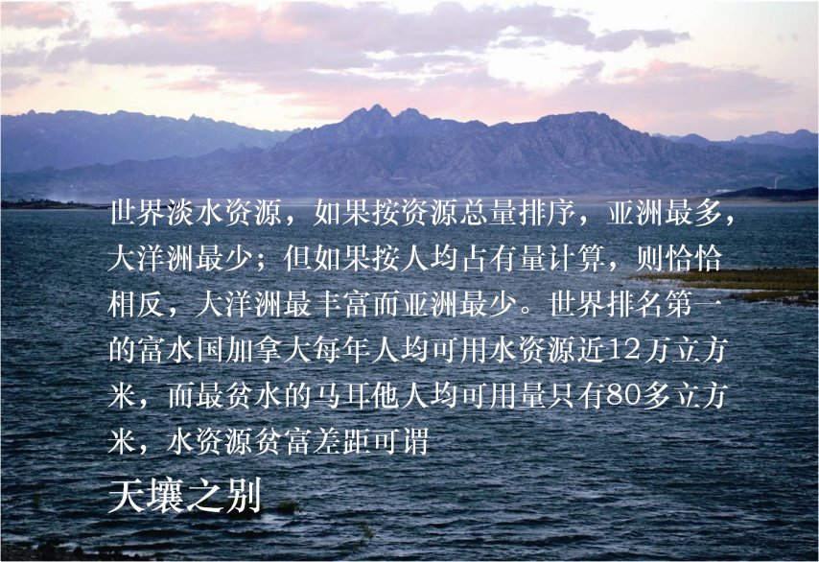
2006年，斯里兰卡国际水资源管理研究所在“世界用水周”开始之际公布了一份报告。在对各国的水资源进行细致地分析后，研究人员向公众描述了一个令人担忧的现状:迄今为止，全球已有1/3人口面临水资源短缺的困境，这一天的到来较之此前预测的2025年，足足提前了20年。非洲和亚洲的贫困人口是这场水危机中面临最大威胁的人群。研究者指出，为了缓解目前严重的供水危机，加强对雨水的利用是关键的一环。如果能把目前严重依赖人工引水灌溉的农业转为依赖天然降雨灌溉的农业模式，在下萨哈拉地区和东南亚，粮食的产量有可能增长2倍到3倍。报告发出警告，改变必须从现在开始。否则，到了2050年，要继续养活目前地球上的人口，所需的水将会是现在的2倍。到时，情况只会更加糟糕。
我国水危机
中国是个严重贫水的国家。我国水资源总量少于巴西、俄罗斯、加拿大、美国和印度尼西亚，居世界第六位。若按人均水资源占有量这一指标来衡量，则仅占世界平均水平的1/4，排名在第一百一十名之后。缺水状况在我国普遍存在，而且有不断加剧的趋势。
我国水资源总量虽然较多，但人均量并不丰富。水资源的特点是地区分布不均，水土资源组合不平衡；年内分配集中，年际变化大；连丰连枯年份比较突出；河流的泥沙淤积严重。这些特点造成了我国容易发生水旱灾害，水的供需产生矛盾，这也决定了我国对水资源的开发利用、江河整治的任务十分艰巨。
我们的母亲河——黄河，常年处于缺水状态。黄河流域属资源型缺水地区，近年来降水量减少，加之对水资源的不合理利用和对环境的破坏最终导致黄河断流。首次断流出现于1972年，此后26年间，有21年出现断流，其中1990—1998年，年年发生断流，1997年断流达226天。频繁断流，直接影响到黄河下游的城乡生活和工农业用水。1972—1996年因断流和供水不足造成工农业经济损失累计达300亿元。同时，断流加重了黄河水污染和水环境的恶化，造成下游河床淤高，严重威胁着人民生命财产的安全。
1998年度我国主要流域（水系）中，辽河、海河污染严重，以五类或劣五类水质为主；淮河水质较差，五类或劣五类水质也占到50％左右；黄河局部河段污染严重；松花江水质以四类水质为主；长江、珠江水质良好，以一至三类水质为主。滇池、巢湖、太湖富营养化问题突出。
注释：
富营养化：在湖泊、水库、海湾、水口，由于氮、磷等植物营养成分大量积聚，使水生生物，特别是水藻类过分繁殖引起污染的现象。富营养化还可能使有些湖泊有贫营养湖变为富营养湖，进一步发展为沼泽和干地。
水体的划分：一类指未受任何污染的源头水。二类指重要的集中式生活饮用水源一级保护区及珍贵的鱼类保护区、鱼虾产卵场。三类指集中式生活饮用水源二级保护区及一般鱼类保护区、游泳区。四类指一般工业用水区及人体非直接接触的娱乐用水区。五类指一般农业用水区及一般景观要求的水域。
我国水危机发生的原因
1．水资源的利用与供需矛盾
我国地表水年均径流总量约为2.7万亿立方米，相当于全球陆地径流总量的5.5％，占世界第5位，低于巴西、前苏联、加拿大和美国。我国还有年平均融水量近500亿立方米的冰川，约8000亿立方米的地下水及近500万立方千米的近海海水。目前我国可供利用的水量年约1.1万亿立方米，而1980年我国实际用水总量已达5075亿立方米，占可利用水资源的46％。
建国以来，在水资源的开发利用、江河整治及防治水害方面都做了大量的工作，取得较大的成绩。
在城市供水上，目前全国已有300多个城市建起了供水系统，自来水日供水能力为4000万吨，年供水量100多亿立方米；城市工矿企业、事业单位自备水源的日供水能力总计为6000多万吨，年供水量170亿立方米；在7400多个建制镇中有28％建立了供水设备，日供水能力约800万吨，年供水量29亿立方米。
农田灌溉方面，全国现有农田灌溉面积近7.2亿亩，林地果园和牧草灌溉面积约0.3亿亩有灌溉设施的农田占全国耕地面积的48％，但它生产的粮食却占全国粮食总产量的74％。
防洪方面，现有堤防20万多千米，保护着耕地5亿亩和大、中城市100多个。现有大中小型水库8万多座，总库容4400多亿立方米，控制流域面积约150万平方千米。
水力发电，我国水电装机近3000万千瓦，在电力总装机中的比重约为29％，在发电量中的比重约为20％。
然而，随着工业和城市的迅速发展，需水不断增加，出现了供水紧张的局面。据1984年196个缺水城市的统计，日缺水量合计达1400万立方米，水资源的保证程度已成为某些地区经济开发的主要制约因素。
水资源的供需矛盾，既受水资源数量、质量、分布规律及其开发条件等自然因素的影响，同时也受各部门对水资源需求的社会经济因素的制约。
我国水资源总量不算少，而人均占有水资源量却很贫乏，只有世界人均值的1/4（我国人均占有地表水资源约2700立方米，居世界第88位）。按人均占有水资源量比较，加拿大为我国的48倍、巴西为16倍、印度尼西亚为9倍、前苏联为7倍、美国为5倍，而且也低于日本、墨西哥、法国、前南斯拉夫、澳大利亚等国家。
我国水资源南多北少，地区分布差异很大。黄河流域的年径流量只占全国年径流总量的约2％，为长江水量的6％左右。在全国年径流总量中，淮、海河、滦河及辽河三流域只分别约占2％、1％及0.6％。黄河、淮河、海滦河、辽河四流域的人均水量分别仅为我国人均值的26%、15％、11.5％、21％。
随着人口的增长，工农业生产的不断发展，造成了水资源供需矛盾的日益加剧。从本世纪初以来，到70年代中期，全世界农业用水量增长了7倍，工业用水量增长了21倍。我国用水量增长也很快，至70年代末期全国总用水量为4700亿立方米，为建国初期的4.7倍。其中城市生活用水量增长8倍，而工业用水量（包括火电）增长22倍。北京市70年代末期城市用水和工业用水量，均为建国初期的40多倍，河北、河南、山东、安徽等省的城市用水量，到70年代末期都比建国初期增长几十倍，有的甚至超过100倍。因而水资源的供需矛盾就异常突出。
由于水资源供需矛盾日益尖锐，产生了许多不利的影响。首先是对工农业生产影响很大，例如1981年，大连市由于缺水而造成损失工业产值6亿元。在我国15亿亩耕地中，尚有8.3亿亩没有灌溉设施的干旱地，另有14亿亩的缺水草场。全国每年有3亿亩农田受旱。西北农牧区尚有4000万人口和3000万头牲畜饮水困难。其次对群众生活和工作造成不便，有些城市对楼房供水不足或经常断水，有的缺水城市不得不采取定时、限量供水，造成人民生活困难。
2．水利建设与洪涝灾害
由于所处地理位置和气候的影响，我国是一个水旱灾害频繁发生的国家，尤其是洪涝灾害长期困扰着经济的发展。据统计，从公元前206年至1949年的2155年间，共发生较大洪水1062次，平均两年即有一次。黄河在2000多年中，平均3年两决口，百年一改道，仅1887年的一场大水死亡93万人，全国在1931年的大洪水中丧生370万人。建国以后，洪涝灾害仍不断发生，造成了很大的损失。因此，兴修水利、整治江河、防治水害实为国家的一项治国安邦的大计，也是十分重要的战略任务。
我国40多年来，共整修江河堤防20余万千米，保护了5亿亩耕地。建成各类水库8万多座，配套机电井263万眼，拥有6600多万千瓦的排灌机械。机电排灌面积4.6亿亩，除涝面积约2.9亿亩，改良盐碱地面积0.72亿亩，治理水土流失面积51万平方千米。这些水利工程建设，不仅每年为农业、工业和城市生活提供5000亿立方米的用水，解决了山区、牧区1.23亿人口和7300万头牲畜的饮水困难。而且在防御洪涝灾害上发挥了巨大的效益。
随着人口的急剧增加和对水土资源不合理的利用，导致水环境的恶化，加剧了洪涝灾害的发生。特别是1991年入夏以来，在我国的江淮、太湖地区，以及长江流域的其他地区连降大雨或暴雨，部分地区出现了近百年来罕见的洪涝灾害。截至8月1日，受害人口达到2.2亿人，伤亡5万余人，倒塌房屋291万间，损坏605万间，农作物受灾面积约3.15亿亩，成灾面积1.95亿亩，直接经济损失高达685亿元。在这次大面积的严重洪灾面前，应该进一步提高对我国面临洪涝灾害严重威胁的认识，总结经验教训，寻找防治对策。
除了自然因素外，造成洪涝灾害的主要原因还有：
（1）不合理利用自然资源。尤其是滥伐森林，破坏水土平衡，生态环境恶化。如前所述，我国水土流失严重，建国以来虽已治理51万平方千米，但目前水土流失面积已达160万平方千米，每年流失泥沙50亿吨，河流带走的泥沙约35亿吨，其中淤积在河道、水库、湖泊中的泥沙达12亿吨。湖泊不合理的围垦，面积日益缩小，使其调洪能力下降。据中科院南京地理与湖泊研究所调查，70年代后期，我国面积1平方千米以上的湖泊约有2300多个，总面积达7.1万平方千米，占国土总面积的0.8％，湖泊水资源量为7077亿立方米，其中淡水2250亿立方米，占我国陆地水资源总量的8％。建国以后的30多年来，我国的湖泊已减少了500多个，面积缩小约1.86万平方千米，占现有湖泊面积的26.3％，湖泊蓄水量减少513亿立方米。长江中下游水系和天然水面减少，1954年以来，湖北、安徽、江苏以及洞庭、鄱阳等湖泊水面因围湖造田等缩小了约1.2万平方千米，大大削弱了防洪抗涝的能力。另一方面，河道淤塞和被侵占，行洪能力降低，因大量泥沙淤积河道，使许多河流的河床抬高，减少了过洪能力，增加了洪水泛滥的机会。如淮河干流行洪能力下降了3000立方米／秒。此外，河道被挤占，束窄过水断面，也减少了行洪、调洪能力，加大了洪水危害程度。
（2）水利工程防洪标准偏低。我国大江大河的防洪标准普遍偏低，目前除黄河下游可预防60年一遇洪水外，其余长江、淮河等6条江河只能预防10～20年一遇洪水标准。许多大中城市防洪排涝设施差，经常处于一般洪水的威胁之下。广大江河中下游地区处于洪水威胁范围的面积达73.8万平方千米，占国土陆地总面积的7.7％，其中有耕地5亿亩，人口4.2亿，均占全国总数的1／3以上，工农业总产值约占全国的60％。此外，各条江河中下游的广大农村地区排捞标准更低，随着农村经济的发展，远不能满足目前防洪排涝的要求。
（3）人口增长和经济发展使受灾程度加深。一方面抵御洪涝灾害的能力受到削弱，另一方面由于社会经济发展却使受灾程度大幅度增加。建国以后人口增加了一倍多，尤其是东部地区人口密集，长江三角洲的人口密度为全国平均密度的10倍。全国1949年工农业总产值仅466亿元，至1988年已达24089亿元，增加了51倍。近10年来，乡镇企业得到迅猛发展，东部、中部地区乡镇企业的产值占全国乡镇企业的总产值的98％，因经济不断发展，在相同频率洪水情况下所造成的各种损失却成倍增加。例如1991年太湖流域地区5～7月降雨量为600～900毫米，不及50年一遇，并没有超过1954年大水，但所造成的灾害和经济损失都比1954年严重得多。
此外，各江河的中下游地区一般农业发达，具有众多的商品粮棉油的生产基地，一旦受灾，农业损失也相当严重。
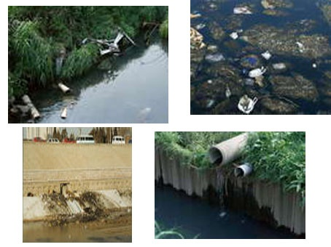
3．水体污染及其危害
水在循环过程中，会携带和接纳各种有害物质，同时水也有一定的自净能力，在有氧的情况下，使有害物质浓度有所降低。但是有害物质不能超过其排入河流的承载能力，否则就会出现水污染。污水会随着水的流动而迁移，造成更大范围的污染。
水是最重要的天然溶剂，因此极易污染。常见的水体污染有下列几类。
（1）水体富营养化 水体富营养化是一种有机污染类型，由于过多的氮、磷等营养物质进入天然水体而恶化水质。施入农田的化肥，一般情况下约有一半氮肥未被利用，流入地下水或池塘湖泊，大量生活污水也常使水体过肥。过多的营养物质促使水域中的浮游植物，如蓝藻、硅藻以及水草的大量繁殖，有时整个水面被藻类覆盖而形成“水花”，藻类死亡后沉积于水底，微生物分解消耗大量溶解氧，导致鱼类因缺氧而大批死亡。水体富营养化会加速湖泊的衰退，使之向沼泽化发展。
海洋近岸海区，发生富营养化现象，使腰鞭毛藻类（如裸沟藻和夜光虫等）等大量繁殖、密集在一起，使海水呈粉红色或红褐色，称为赤潮，对渔业危害极大。近年来渤海北部和南海已多次发生。
（2）有毒物质的污染 有毒物质包括两大类：一类是指汞、镉、铝、铜、铅、锌等重金属；另一类则是有机氯、有机磷、多氯联苯、芳香族氨基化合物等化工产品。许多酶依赖蛋白质和金属离子的络合作用才能发挥其作用，因而要求某些微量元素（例如锰、硼、锌、铜、钼、钴等），然而，不合乎需要的金属，例如汞和铅，甚至必不可少的微量元素的量过多，如锌和铜等，都能破坏这种蛋白质和金属离子的平衡，因而削弱或者终止某些蛋白质的活性。例如汞和铅与中枢神经系统的某些酶类结合的趋势十分强烈，因而容易引起神经错乱，如疯病、精神呆滞、昏迷以至死亡。此外，汞和一种与遗传物质DNA一起发生作用的蛋白质形成专一性的结合，这就是汞中毒常引起严重的先天性缺陷的原因。
这些重金属与蛋白质结合不但可导致中毒，而且能引起生物累积。重金属原子结合到蛋白质上后，就不能被排泄掉，并逐渐从低剂量累积到较高浓度，从而造成危害。典型例子就是曾经提到过的日本的水俣病。经过调查发现，金属形式的汞并不很毒，大多数汞能通过消化道而不被吸收。然而水体沉积物中的细菌吸收了汞，使汞发生化学反应，反应中汞和甲基团结合产生了甲基汞（Hg-CH3）的有机化合物，它和汞本身不同，甲基汞的吸收率几乎等于100％，其毒性几乎比金属汞大100倍，而且不易排泄掉。
有机氯（或称氯化烃）是一种有机化合物，其中一个或几个氢原子被氯原子取代，这种化合物广泛用于塑料、电绝缘体、农药、灭火剂、木材防腐剂等产品。有机氯具有2个特别容易产生生物累积的特点，即化学性质极端稳定和脂溶性高，而水溶性低。化学性质稳定说明既不易在环境中分解，也不能被有机体所代谢。脂溶性高说明易被有机体吸收，一旦进入就不能排泄出去，因为排泄要求水溶性，结果就产生生物累积，形成毒害。典型的有机氯杀虫剂如DDT、六六六等，由于它们对生物和人体造成严重的危害已被许多国家所禁用。
（3）热污染 许多工业生产过程中产生的废余热散发到环境中，会把环境温度提高到不理想或生物不适应的程度，称为热污染。例如发电厂燃料释放出的热有2／3在蒸气再凝结过程中散入周围环境，消散废热最常用的方法是由抽水机把江湖中的水抽上来，淋在冷却管上，然后把受热后的水还回天然水体中去。从冷却系统通过的水本身就热得能杀死大多数生物。而实验证明，水体温度的微小变化对生态系统有着深远的影响。
（4）海洋污染 随着人口激增和生产的发展，我国海洋环境已经受到不同程度的污染和损害。
1980年调查表明，全国每年直接排入近海的工业和生活污水有66.5亿吨，每年随这些污水排入的有毒有害物质为石油、汞、镉、铅、砷、铝、氰化物等。全国沿海各县施用农药量每年约有四分之一流入近海，约5万多吨。这些污染物危害很广，长江口、杭州湾的污染日益严重，并开始危及我国最大渔场舟山群岛。
海洋污染使部分海域鱼群死亡、生物种类减少，水产品体内残留毒物增加，渔场外移、许多滩涂养殖场荒废。例如胶州湾，1963～1964年海湾潮间带的海洋生物有171种；1974～1975年降为30种；80年代初只有17种。莱州湾的白浪河口，银鱼最高年产量为30万千克，1963年约有10万千克，如今已基本绝产。
世界及我国对于水危机要研究的问题
1、水资源演变规律的研究
研究气候持续干旱和大规模的抗旱活动条件下，水资源衰减和流域水循环演变发生明显变化的规律，为水资源的合理开发利用提供科学依据。
2、水生态环境问题
研究水与生态系统相互作用的模式机理过程与效应问题；研究生态保护准则，区域生态环境发展趋势预测及评价方法，与区域生态环境需水量的计算方法。
3、水资源可持续利用问题
在流域尺度上研究水资源系统、经济社会系统、生态环境系统在其运动发展过程中的相互依存与相互制约的定量关系。
4、农业水资源的高效利用
研究的主导方向为：灌溉水资源合理开发和优化配置技术研究；老灌区节水改造技术研究；高效输水灌溉系统新技术研究；田间节水灌溉新技术研究及设备产业化，节水管理新技术研究，改善农田生态环境关键技术的研究。
5、加强水资源的监测、预报、调度工作

随着新水法的颁布，需要全面加强水资源供、用、耗、排等方面的监测工作，水质污染和地下水的监测工作尤其需要加强。水资源的水量和水质的预报、预测工作也应当逐步开展。水量应结合水质要求进行合理调度。
解决水危机的相关对策
科学合理地利用水资源、保护水资源和节约用水在世界各国已形成共识。工业发达国家美国、法国、日本、加拿大、德国等国政府，把科学合理地利用水资源作为重要的经济政策，来促使社会各界合理开发和科学管理水资源，倡导节约用水，反对浪费。在发展中国家，特别是一些水资源短缺的国家，如墨西哥、印度、智利、以色列、埃及、埃塞俄比亚、沙特阿拉伯、孟加拉国、伊拉克等国家，都采取了一些节约用水的措施，甚至包括定量分配水额的措施、不同行业划分不同的用水标准等，试图以此来减少水资源短缺对政府的压力。
在节约用水和改善现有水源方面，一些国家根据各自的不同情况，采取相应的具体政策和措施，减少对水资源使用的盲目性和随意性。日本的工业很发达，但用水量也大，为此日本在研究节约用水方面投入了不少资金，收效明显。如在工业用水方面遵循多次循环、重复利用的原则，使工业用水量亦减少了30％。在一些大型钢厂，废水回收率竟高达95％，大大减少每天需补充的新水量，仅此一项就为日本节约大量淡水，同时也提高了企业的经济效益。日本东京市采取按管道口径计价、定量供水、超额部分加价收费的制度，不仅制止了盲目用水的行为，而且方便了管理，提高了工作效率，水资源也得到了充分的利用。美国的工业和农业都很发达，因此，美国历届政府都很重视对水资源的管理，科学利用水资源，促进美国经济的发展。如美国将水资源同航运、发电、灌溉、饮水、旅游、养鱼、土地利用、水土保持、提高水质等统一进行综合规划，合理利用水资源。田纳西河的综合开发利用就充分体现了这一点，产生了多目标效益。过去美国的农业用水较多，鉴于此，美国将传统的农田沟渠式灌溉，改为具有较高技术含量的水分布均匀的涌浪式灌溉，此项农业水利技术的改进，大大节约了水资源。过去美国的工业用水多，而且浪费严重，进入60年代，美国重视研究工业用水问题，目前美国的工业用水较前下降了40％，工业用水复用率也都在60％以上，此复用率虽不及日本，但也是较高比例了。
依法对水资源进行管理，这是一些国家( 地区) 通常的做法。如法国、德国、日本、新加坡、泰国、美国、加拿大等国，为了对水资源进行合理的开发利用，除了制定水资源经济政策，促进水资源的有效利用和保护外，还依法对水资源进行科学管理，对水资源起了巨大的保护作用。如美国为了加强对水资源的管理，制定了一整套相应的法律、法规作依据，明确权力、责任和义务，处理中央、地方、社会群体的利益分配，使管理有法可依。早在1933年通过的“田纳西流域管理法案”，对利用水资源发电、发展工农业以及植树造林等，都有详细规定。加拿大在对水资源的管理中，不仅制定了相关的法律，依法对水资源进行管理，同时还建立水资源管理的权威机构，如BC水电局，全面负责对水资源的开发与管理，代表国家对水资源进行合理利用、规划、保护和发展的工作。
人类社会面临的水资源危机，不能不说是人类社会生存和发展的一个沉重的包袱，为此世界在积极寻找新水源，进行各种尝试，并取得了积极的成果。
南极洲的冰，约有1350 万平方公里，相当于整个地球上所有河流在650年间的总流量。南极大陆的冰层，集中了全球淡水资源的70％，如全部融化成水，将可供应全世界人口需用数万年。为此，一些国家的科学家们正在进行这项宏伟工程的科学规划。此项工作虽然较为遥远，但终究可以给人类带来希望。海洋水量丰富，只要加以提炼，亦可造福人类。目前一些国家( 地区) 已投入大量资金建立海水淡化厂，如中东地区建立的海水淡化厂有1000 多家，全世界建成的海水淡化厂多达近8000家。海水淡化已成为一些国家工业用水和生活用水的主要来源。与此同时，一些水利专家在积极进行寻找海底淡水的研究和开发工作。在巴林群岛，人们从海底的涌泉中汲取淡水；在爱琴海，一些国家用钢筋混凝土筑起大坝，将海底的淡水加以开发，供农田灌溉和工业、生活用水。科学家们还试图采用钻石油的技术，用于海底的淡水开发。从沙漠地下取水已成现实，不少国家从沙漠的深层开采出可供生活饮用的幸福水。科学家们还在非洲的北部撒哈拉大沙漠地下1000多米的深层，发现蕴藏有大量的淡水。截雾取水已不是天方夜谭，一些科学家根据雾中含水的理论，提出了截雾取水的方法，并用于实践，收到较好的效果。如加拿大一个雾水处理厂，平均每天可供水1万多升，在浓雾季节每天可供水达10万多升。这项技术不仅经济，且技术含量不高，便于在一些国家( 地区) 推行。
为了减缓用水的矛盾，一些国家( 地区) 还调整供水布局结构、调整产业结构、调整地下水开采布局；开发利用城市污水资源；搞防渗工程；投下大量的人、财、物去挽救“死去的河流”等。
水是生命之源，是最可宝贵的资源，为此人类社会正在进行着艰苦卓绝的努力，保持和珍惜每一滴水。

缺水是人们无法生活，甚至会引发战争。阿拉伯国家和
以色列之间的水资源之争由来已久。5次中东战争几乎都
与争夺水资源密切相关。1967年，以色列通过占领约旦
河西岸和戈兰高地，获得了水资源充足的约旦河和太巴列湖。

自20世纪90年代开始，全世界有四分之三的农民和
五分之一的城市人口得不到足够的生活淡水，因缺水
背井离乡的环境难民已超过因战乱出逃的难民。

联合国有关机构提供的数据显示，目前全球有24亿人缺乏充足的用水卫生设施；每天有2.2万人死于与水有关的疾病，其中一半是儿童。缺水和水资源污染，还造就了大量的“环境难民”。目前，全世界传统意义上的难民仅为2200万，而因缺水造成的“环境难民”则多达2500万。到2025年，全球将有35亿人遭受中度或重度的水资源短缺危机，也就是说全球一半的人不得不面对水资源危机的挑战。
我们，不要到井干了的时候才知道水的价值；不要让“地球上最后一滴水是人类的眼泪”成为可怕的现实。为了明天，也为了子孙后代，从现在开始，我们就要有水忧患意识；让我们珍惜每一滴水，爱护每一滴水吧！

节约用水法律法规（国家级）
节水政策法规——施行日期
《中华人民共和国水法》，自2002年10月1日起施行。
节水政策法规——法条选录
《中华人民共和国水法》
- 用水应当计量，并按照批准的用水计划用水。
- 用水实行计量收费和超定额累进加价制度。
- 工业用水应当采用先进技术、工艺和设备，增加循环用水次数，提高水的重复利用率。
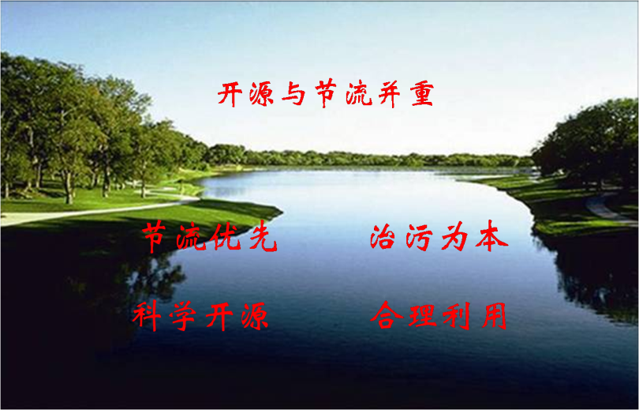
- 城市人民政府应当因地制宜采取有效措施，推广节水型生活用水器具，降低城市供水管网漏失率；加强城市税集中处理，鼓励使用再生水，提高污水再生利用率。
- 供水企业和自建供水设施单位应当加强供水设施的维护管理，减少水的漏失。
节水技术要求
生产企业事业单位用水应做到：
- 大力发展循环用水系统、串联用水系统和回用水系统。
- 鼓励和支持企业外排废（污）水处理后回用，大力推广外排废（污）水处理后回用于循环冷却水系统的技术。
- 鼓励发展高效环保节水型冷却塔和其他冷却构筑物。优化循环冷却水系统，加快淘汰冷却效率低、用水量大的冷却池、喷水池等冷却构筑物。推广高效新型旁滤器，淘汰低效反冲洗水量的过滤设施。
- 在敞开式循环间接冷却水系统，推广浓缩倍数大于4的水处理运行技术；逐步淘汰浓缩倍数小于3的水处理运行技术；限制使用高磷锌水处理技术；开发应用环保型水处理药剂和配方。
- 在缺水以及气候条件适宜的地区推广空气冷却技术。鼓励研究开发运行高效、经济合理的空气冷却技术和设备。
- 在加热炉等高温设备推广应用汽化冷却技术。充分利用汽、水分离后的汽。
- 优化锅炉给水、工艺用水的制备工艺。鼓励采用逆流再生、双层床、清洗水回收等技术降低自由水量。研究开发锅炉给水、工艺用水制备新技术、新设备，逐步推广电去离子净水技术。
- 推广逆流漂洗、喷淋洗涤、汽水冲洗、气雾喷洗、高压水洗、震荡水洗、高效转盘等节水技术和设备。
生活用水应做到：
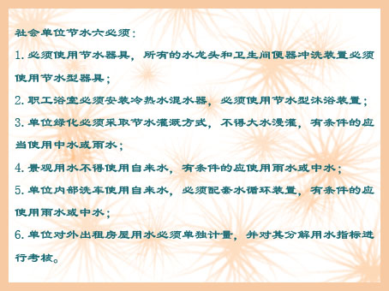
- 推广非接触自动控制制式、延时自闭、脚踏式、陶瓷磨片密闭式等节水型水龙头。淘汰建筑铸铁螺旋升降式水龙头、铸铁螺旋升降式截止阀。
- 推广使用两档式便器，新建住宅便器小于6升。公共建筑和公共场所使用6升的两档式便器，小便器推广非接触式控制开关装置。淘汰进水口低于水面的卫生洁具水箱配件、上导向直落式便器水箱配件和冲洗水量大于9升的便器及水箱。
- 集中浴室普及使用冷热水混合淋浴装置，推广使用脚踏式等淋浴装置；宾馆、饭店、医院等用水量较大的公共建筑推广采用淋浴器限流装置。
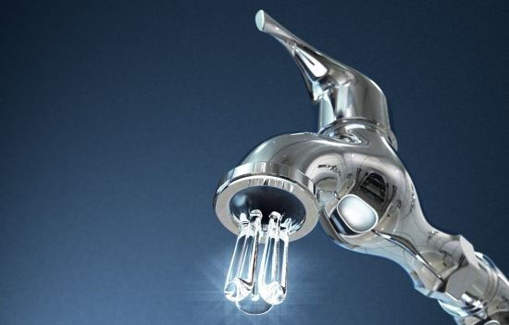

二、北京的水资源
北京的水资源分布（水系、几大水库等）
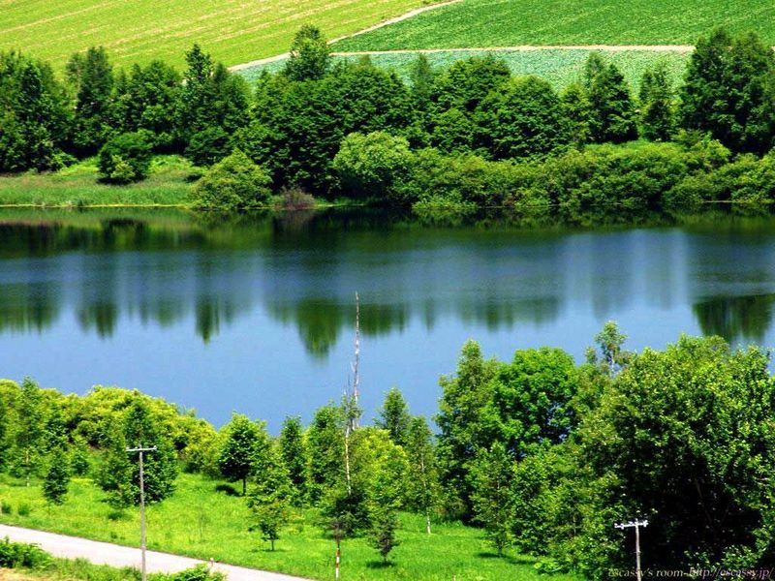
北京水资源分布：
北京供水水源主要有地下水、地表水和再生水。
北京五大水系：
北京全市境内有永定河、潮白河、蓟运河、大清河和北运河五大水系，除北运河发源于境内，其它四条河流均发源于河北、山西、内蒙等省。境内共有大小河流100余条，全长2700多公里。水资源主要靠本地天然降水和永定河、潮白河上游来水。
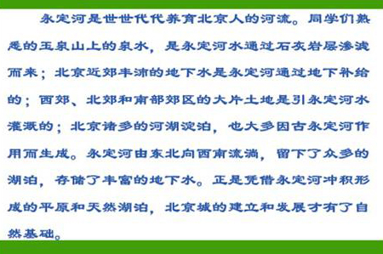
北京水库：白龙潭水库
白龙潭水库位于密云水库东侧太师屯乡的龙潭沟。1970年动工，1971年建成。建有大
坝、溢洪道、输水管和电站。大坝为浆砌石重力坝，最大坝高22米，坝顶长200米，溢洪道为坝顶溢流。控制流域面积13．7平方公里，总库容59万立方米，最深处20米。年均供水50万立方米。1978年在坝下建电站1座，装机l台55千瓦。
- 佛峪口水库
佛峪口水库位于延庆县境内张山营镇佛峪口沟上。距北京市中心约90公里。1970年1
月动工，1974年12月竣工。总库容205万立方米，控制流域面积52平方公里，建有大坝、
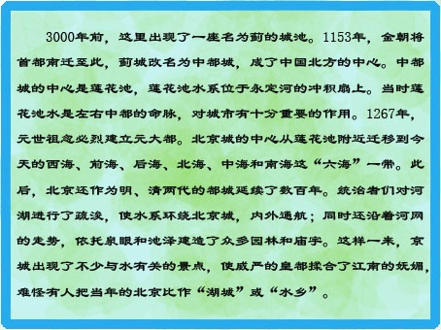
小水电站2座和东西灌渠。大坝为混凝土溢流拱坝，最大坝高49米，坝顶长133米，宽2．7
米；小水电站装机总容量为481．4干瓦，灌渠总长16．5公里， 灌溉农田O．8万亩。水
库上游有北京市第二高峰海坨山和松山森林公园自然保护区(国家级)。
- 黄松峪水库
黄松峪水库位于平谷县东北部长城脚下黄松峪村口处。1971年6月建成。完成土石方21．6万立方米。总库容1040万立方米，控制流域面积49平方公里。建有主坝、溢洪道各1座，发电站3座。主坝为政重力坝，最大坝高48米，坝顶长185米。发电站总装机439千瓦。灌溉面积2万亩。库区北侧有湖洞水、一线天等景点。
- 司马台水库
司马台水库位于密云县东北山区东庄禾乡司马台村北潮河支流小汤河上。1977年建成。总库容54．75万立方米，控制汤河上游59．8平方公里的流域。建有大坝、溢洪道、2条输水管和1座电站。大坝为浆砌石重力坝，最大坝高21．8米，坝顶长93米。溢洪道为坝顶溢流。电站装机160千瓦。年供水30万立方米，灌溉农田4600亩。库区河道上游有温泉，北侧为金山岭长城。
- 杨家台水库
杨家台水库位于平谷县镇罗营乡杨家台村、蓟运河水系错河支流石河上。1982年12月
建成。库容23万立方米，控制流域面积10．9平方公里。建有主坝，溢洪道及发电站各1座。主坝为沥青砼心墙堆石坝，最大坝高15米，坝顶长135米。电站装机24千瓦。灌溉面积l000亩。水库南山为古长城，山顶有4座烽火台。
- 鲁家滩水库
鲁家滩水库位于门头沟区潭拓寺乡鲁家滩小清河支流封门沟上。1970年10月竣工。总
库容125万立方米，控制流域面积54平方公里。建有主坝、副坝、溢洪道、输水洞。主坝为浆砌石溢流坝，最大坝高31．5米。
- 崇青水库
崇青水库位于房山区城东北12公里处。1957年11月动工，1960年落成，完成土石方
153万立方米。水库最大面积4．5平方公里，常年水面面积300万平方米，分崇各庄、青龙头两个库区，总库容2900万立方米，控制刺猬河上游l02平方公里的流域，建有崇各庄、青龙头2座主坝、2座副坝、l座正常溢洪道、1座非常溢洪道、2条输水 隧洞及漫水河引渠。崇各庄主坝高16米，坝顶长1127米；青龙头主坝高18．40米，坝顶长350米。平均每年向下游供水1500万立方米，灌溉农田2．5万亩。
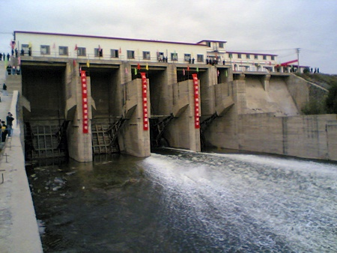
- 官厅水库
官厅水库位于永
定河上游的怀来、延庆盆地，大部分库区在河北省怀来县境内。距北京市区120余公里。因大坝修建在官厅镇附近而得名。1951年10月动工，1954年5月竣工。水库面积290平方公里，常年水面面积为130平方公里，总库容41．6亿立方米，控制上游流域面积43402平方公里。建有1座主坝，1座溢洪道、1条输水洞。主坝为粘土斜墙坝，坝顶长423米，最大坝高52米。 下游有9万千瓦电站l座。官厅水库是北京市水源地之一，通过永定河山峡段，将水引入城区，年供水近10亿立方米，1987年进行了水库的扩建和加固工程。
- 南庄水库
南庄水库位于昌平县崔村乡南庄村、温榆河支流蔺沟河上游的羊河和麻峪沟汇流处，距
京密引水渠200米。1958年11月开工，1959年6月竣工。完成土石方15万立方米。水库总面积80万平方米。总库容190万立方米，控制流域面积29平方公里。建有2座主坝、2座副坝、1条溢洪道、l座泄洪闸、1个输水口。主坝高8米，坝顶长352米，年供水130万立方米，并可调蓄京密引水渠的灌溉水。
- 天开水库
天开水库位于房山区城西南13公里，天开村西北。1959年11月动工，1960年4月落
成。完成土石方40万立方米。水库面积1．6平方公里，库容1475万立方米。水库工程有主坝l座、副坝l座、溢洪道l座、坝下输水管道1条。主坝高24．5米，坝顶长250米。
- 半城子水库
半城子水库位于密云县北部山区半城子村北。1975年11月动工，1976年7月大坝落成，
当年拦洪蓄水。完成土石方85万立方米。总库容1020万立方米，正常水面面积37．3万平方米，控制牤牛河上游66．1平方公里流域。建有大坝、溢洪道、输水洞和电站各l座。大坝为沥青混凝土斜墙砂砾料土坝，最大坝高29米，坝顶长185 米。坝下建电站l座，装机250干瓦。年均供水450万立方米，年均发电30多万千瓦时，灌溉农田2万亩。
- 鸽子台水库
鸽子台水库位于房山区城西21公里的霞云岭，大石河上游。1969年11月动工，1972
年落成。完成土石方8．5万立方米。常年水面面积30万平方米，库容180万立方米。水库上游流域面积达117平方公里。有主坝、溢洪道、输水管道各l座。主坝高14．5米，坝顶长125米。年供水85万立方米。
- 落坡岭水库
落坡岭水库位于门头沟区境内，包树坟乡落坡岭附近。是下苇甸水电站的调节库。1978
年6月竣工。总库容365万立方米，控制流域面积1304平方公里。大坝为混凝土重力坝，最大坝高19．5米，坝顶长220．75米、宽4．75米。溢洪道系坝顶溢流，最大泄量为3372立方米／秒。库水通过2．4公里长的隧洞输送到下苇甸水电站发电，年均发电量约1．2亿度。另修有一条灌溉渠，全长3公里，灌溉农田近2000亩，丰沙线和门大线铁路以及下(苇甸)清(水涧)公路傍依水库。
- 唐指山水库
唐指山水库位于顺义县城东北25公里处，木林镇唐指山村北。1958年动工，同年6月竣工。总库容537万立方米，库区面积1．2平方公里，控制流域面积16平方公里。建有主坝、输泄水洞、溢洪道和副坝。主坝均为土质坝，最大坝高14米，坝顶长137．5米。引用密云水库水源，灌溉面积36．1万亩。
- 西峪水库
西峪水库位于平谷县北部大华山镇与镇罗营乡交界处，西峪与上镇两村之间的错河支流
上。因大坝修建在西峪村附近而得名。1968年10月建成。完成土石方20．3 万立方米。控制流域面积81．1平方公里，总库容1430万立方米。建有主、副坝及溢洪道各l座。主坝为混凝土重力坝，最大坝高33米，坝顶长279．5米。副坝为均质土坝，最大坝高6．76米，坝顶长125米。建有发电站2座， 共装机250千瓦，灌溉面积2万亩。
- 海子水库
海子水库位于平谷县城以东18公里海子村附近的 ？？河干流上。距北京城区100余公
里。1960年10月建成。1968年和1974年至1982年进行续建和扩建。总库容1．21亿立方米，控制流域面积443平方公里，是北京市的4座大型水库之一。建有主坝、南副坝、溢洪道、电站及2座非常溢洪道。主坝为粘土斜墙坝，最大坝高40．5 米，坝顶长413米。库北将军关西的金山产黄金，故水库 又称金海。1985年取名金海公园。库南有锯齿山，附近还有盘山、湖洞水等景点。
- 牛口峪水库
牛口峪水库位于房山区城西2公里、牛口峪村北。1959年动工，1972年12月落成。完
成土石方60万立方米，水库流域面积2．3平方公里。库容1000万立方米。建有主坝l座、副坝6座，2条输水管道。主坝高35．4米， 坝顶长290米。1972年后，改建为北京燕山石油化工公司污水存放库。
- 田庄水库
田庄水库位于密云县北部；上甸子乡田庄村北200米处。1958年2月动工。1958年、
1976年两次毁于洪水。1980年lO月竣工。完成土石方13．6万立方米。水库主要拦蓄龙潭沟基流和洪水。总库容91．5万立方米，控制流域面积13．62平方公里。建有大坝、溢洪道、输水管。大坝为土坝与浆砌石溢流坝结合而成，最大坝高22米，坝顶长122米，溢流坝高10米，坝长6．O米。年供水50万立方米，灌溉面积2000亩。
- 遥桥峪水库
遥桥峪水库位于密云县安达木河上游遥桥峪村。1984年9月竣工，共计完成土石方63．5
万立方米。总库容1940万立方米，正常水面面积61．2万平方米，控制安达木河上游178．2平方公里的流域。建有大坝、溢洪道、徘沙洞、输水洞和电站。大坝是北京首次采用的混凝土大头坝，最大坝高54．62米，坝顶长262米。年均供水2000万立方米，年均发电100万度，设计灌溉面积4．62万亩。东侧有雾灵山。
- 北台上水库
北台上水库又称雁栖湖。位于怀柔县城北10公里、北台上村附近。1959年l0月动工，
1960年6月拦洪，1962年1月落成。完成土石方533.5万立方米。水库面积4.6平方公里，常年水面面积为180万平方米，总库容3830万立方米。最深处达30米，一般为22.5米左右。控制雁栖河上游全部山区，流域面积102.2平方公里。建有主坝1座，较大副坝5座，溢洪道1座，输水洞1条。主坝高31米，坝顶长483米，最大蓄水面积2.0平方公里。年供水2干万立方米，灌溉农田4.5万亩。修有5公里长的环湖公路。是开发中的“雁栖湖”旅游区。
- 古城水库
古城水库又称龙庆峡水库。在延庆县旧县乡境内。 1973年10月动工，1981年12月竣
工。完成土石方12万立方米，砼5万立方米。控制流域面积119平方公里，库容852万立方米，水面面积34万平方米。大坝为砼双曲拱坝，坝高70米，坝顶长90米，距大坝下游1公里处建 有浆砌石重力坝1座，坝高17米，坝长105米。库容28万立方米。库区内有鸡冠山、金刚寺、神仙院、玉皇顶、磨 腰树、棋盘石、神笔峰、马蹄潭、九连洞等名胜古迹。为北 京新十六景之一，有塞外“小漓江”之称。
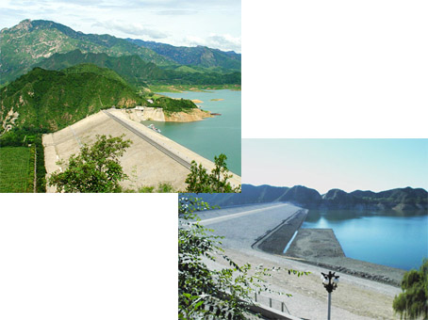
- 密云水库
密云水库位于密云县城北16公里处山区，横跨潮河、白河。距北京市中心约100公里。
1958年9月动工兴建，1959年拦洪，1960年落成。共计完成土石方3800万立方米。水库面积188平方公里，常年水面面积为9133万平方米，分白河、潮河和内湖3个库区，库容达43．75 亿立方米，水库最大深度达60多米，一般为40多米。为华北地区最大的水库。控制潮河、白河上游15788平方公 里流域的洪水。水库工程由潮河、白河两个枢纽组成，有白河、潮河两座主坝和北白岩、走马庄、西石骆驼、南石骆驼、九松山5座副坝，3座溢洪道，6条输水隧洞，两座电站和一个调节池。白河主坝高66米，坝顶长960米。平均每年向市区供水10亿立方米，发电l亿多干瓦时，灌溉农田400万亩。最大蓄水面积可达285平方公里。沿库修有长110公里的环库公路。内湖库区有库心岛，是避 暑胜地。水库东岸龙潭沟中有白龙潭景点；西岸有五座楼山，海拔900多米，山上有5座小楼，为古烽火台；白河入库处称鹿皮关，关的西边有云沟。云沟入口处有一高20米的瀑布，尽头还有高50米的一处瀑布。密云水库是北京主要水源，1985年被列为一级水源保护区。1984年以来，引入了虹鳟鱼饲养，采用高密度网箱养鱼，亩产达5万多公斤。在水库内外湖相交的3号坝上，建有密云水库度假村。面积2000多平方米。夏日平均气温低于市区约 3C，是一处避暑胜地。沙滩上有红、白、蓝相间的太阳伞。 还有舞厅、浴池、充气帐篷和划艇等。
- 桃峪口水库
桃峪口水库位于昌平县上苑乡桃峪口村，温榆河支流蔺沟河桃峪口沟出口处。1960年7
月竣工，1963年8月拦洪。共计完成土石方32．4万立方米。水库总面积105万平方米，养殖面积60万平方米。总库容1008万立方米，控制流域面积40平方公里。建有1座主坝，东、南、西3座副坝及溢洪道和输水管。主坝高21米，坝顶长 320米。水面网箱养鱼，年产鱼10万公斤。
- 响潭水库
响潭水库位于南口镇西北，温榆河支流北沙河狻猊沟出山口处。坝址在响潭村。1959
年11月竣工。1970年7月拦洪，共计完成混凝土5.15万立方米，土石方9.34万立方米。总面积46万平方米，总库容为718万立方米。控制流域面积58平方公里。建有1座主坝、一座溢洪道、两个输水管和两座电站。主坝为埋石混凝土重力坝，坝高42米，坝顶长168米。年供水400万立方米。附近有燕平八景之一的“虎峪辉金”。
- 德胜口水库
德胜口水库位于十三陵乡温榆河支流东沙河上游德胜口沟石门附近。1959年11月动工，
1960年4月竣工。完成土石方2万立方米。总库容70万立方米，控制流域面积49平方公里。建有主坝、副坝、溢洪道、输水洞和发电站。主坝为浆砌石溢流拱坝。最大坝高26米，坝顶长52米。是沟崖风景区的组成部分。
- 红螺镇水库
红螺镇水库位于怀柔县城北5公里，怀河支流雁栖河甘涧峪沟上。1956年5月动工，
1956年12月落成。完成土石方850万立方米。水库面积41万平方米。常年水面面积33万平方米，总库容221万立方米。建有主坝，副坝，溢洪道和输水管道各1座。主坝高11米，坝顶长55米。副坝高5米，坝顶长15米。
- 沙厂水库
沙厂水库位于密云县红门川河下游沙厂村东。距密云县城20公里。1973年5月竣工，
共完成土石方160．5万立方米。总库容2120万立方米，正常水面面积42.6万平方米，控制红门川河上游128平方公里的流域。建有1座主坝、3座副坝、1座溢洪道、2条输水管道和2座电站。主坝最大坝高47米，坝顶长230米，为混凝土宽缝重力坝。年均供水1466万立方米，年均发电50多万千瓦时，灌溉农田4万亩。
- 王家园水库
王家园水库位于昌平县流村乡，温榆河支流北沙河白洋城沟。坝址在王家园村。1960
年拦洪，共完成土石方51.9万立方米。水库总面积42万平方米。总库容526万立方米，控制流域面积43平方公里。建有1座主坝、l座 溢洪道、1个输水管(包括进水塔1座)和1座发电站。主坝高37米，坝顶长164米。年供水300万立方米。
- 斋堂水库
斋堂水库位于门头沟区清水河主沟西斋堂村西南的峡谷处。1974年9月17日竣工。控
制流域面积345平方公里。建有主坝、溢洪道、输水管道和泄洪洞等。主坝为碾压式粘土斜墙土坝，最大坝高58.50米，坝顶长380米，宽5米。附近有马拦台地。
- 运潮减河
运潮减河位于通县东北部北运河与潮白河之间。是大型人工分洪河道，可将温榆河下泄
的洪水通过北关分洪枢纽工程向潮白河分洪，以减轻洪水对北运河的压力， 并使北京市东南郊的凉水河、风港河北岸河水迅速排出， 减轻内涝灾害。开挖工程于1962年初开始，1963年7月完工。全长11.6公里，底宽80米，总挖土468万立方米，占地3530亩，设计流量600立方米／秒。河上建有师姑庄闸，平时可蓄水190万立方米，灌溉农田1.5万亩。
- 兴隆坝
兴隆坝是京西引用永定河水灌溉农田的一项水利工程设施。明末由三家店村人侯印筹
划，经数十年开拓完善，至乾隆年间已形成相当规模的水利灌溉工程设施。总干渠渠道起自三家店北l公里，位于军庄村前。干渠2公里达三家店西南老店村柳园子，在此又分成3股支渠，一达老店村，二经五里坨达高井村，三经麻峪村达广宁坟村。能灌溉永定河以北近万亩土地。又称“三家店灌渠”，至今这个水利灌溉工程仍在发挥效益。清代左宗棠率师在永定河水闸部位修坝。开通水渠干线，经城子村，大峪村东，过曹各庄村东，沿永定河西岸到栗园庄村南的卧龙岗。称为城(子)龙(卧龙岗)灌渠。
- 普济闸
普济闸位于通县八里桥西的通惠河上。1987年建成。共4孔，孔宽8米，设计泄流量
522立方米／秒，校核 流量679立方米／秒。
密云、官厅水库是京城最大的两座水库。
平原区地下水埋深由1999年初的11.8米下降到目前的21.5米，下降了9.7米，地下水储量减少49.8立方米。
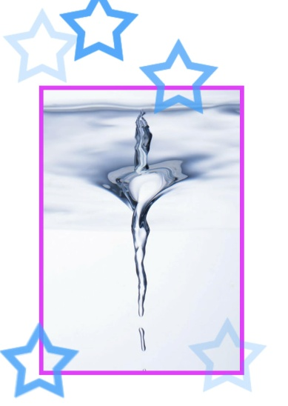

“十里青山行画里，双飞白鸟似江南”，对那个濡湿鲜绿的北京，人们感慨万千。今天，北京已经发展成为国际大都市，一些河道、湖泊相继从人们的视野里消失，但是那一个个以湖、海、河、池命名的地名，好像仍然诉说着北京昔日水资源的阔绰。

北京的水资源状况
北京因水而建都。北京市的水资源由入境地表水、境内地表水和地下水组成。地表水和地下水主要靠降雨补给。
历史上的丰沛并不等于今天的富有。随着时代的变迁，社会的发展，北京的水开始变得珍贵起来。从20世纪60年代开始，水这个话题，对北京人来说已经不再轻松，缺水时刻威胁着城市的发展。
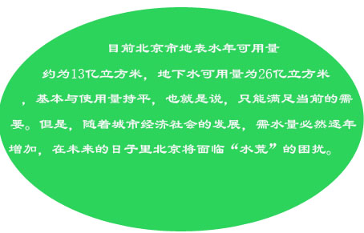
北京水资源的特点：
※ 北京属华北地区干旱少雨气候，水资源严重不足。
※ 年际变化大。如1959年降雨量达1406毫米，而1993年却只有400毫米。
※ 降雨多集中在6－8月，往往形成地表径流，不易补充、涵养地下水。
北京人均水资源不足300立方米，仅为全国人均的1/8，世界人均的1/32。若世界人均一杯水，我国人均只有这杯水的1/4，北京人均只有这杯水的1/32。
北京城市生活水源：北京市区自来水供应量为295万立方米/日，其中40％来自地下水，60％来自地表水（地表水主要是密云水库的水）。2009年夏天用水量高峰达278万立方米/日。官厅水库原是为北京提供饮用水的，由于近20年来水量大量减少，水质受到上游河北张家口一带工业的污染，已不符合饮用水标准，不再向市区供饮用水，而做工农业用水。
据1950年所进行的调查，当时北京共有1347眼泉。时至今日，大多数的泉水已经枯竭，一些名泉，像玉泉山的黑龙谭泉、昌平的龙山泉、房山的万佛堂泉早已成为历史的记忆。

北京的水危机（历史上、当前）、危机产生的原因与解决对策
北京已被列入世界缺水最严重的大城市名单。正面临着新中国成立以来最严峻的水资源紧缺形式。
北京的三次水危机：
1）60年代中期的城市供水危机是靠开挖京密饮水渠饮用密云水库的水化险为夷的。
2）70年代的供水危机是以牺牲子孙后代的水资源为代价，过量开采地下水来勉强度日。（现已有近2000平方公里的大漏斗）
3）80年代初期，华北地区连续5年出现干旱，北京用水极为紧张。国务院决定密云水库的水只给北京供水，河北和天津市人民为保证首都人民用水做出了重大牺牲。
缺水之因

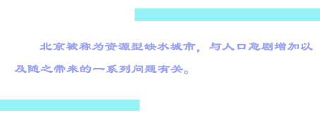
北京从碧水丰盛到干渴缺水其实也经历了一个较长的过程。原因很多，简而言之，主要有自然条件的限制、城市发展的影响和用水方式不当以及水污染这几个方面。
1、自然条件
北京地下水丰富，这可从带“井”字的地名谈起。素有“中华第一街”美称的王府井大
街，就是因水而得名的。在北京以井命名的地方还有很多，光名字带“井”的胡同就有87条。早年的北京，挖地三尺就有水。这种俗名“井窝子”的浅土井散步全城。但地下水并不是可无限开采的。如今，由于过度开采，北京的地下水已亮起了红灯。
北京降水总量不足，多年来平均降水595毫米，扣除流失、渗漏、蒸发后，实际上形成的天然水资源总量只有39亿立方米。
2、城市发展
新中国成立以来，北京从消费型城市转为生产型城市。20世纪80年代以后，北京重工业比重超过上海和天津，成为北方最大的工业城市。
3、用水方式
在北京资源紧缺的情况下，北京仍存在着用水方式不当的现象。以占年用水总量39%的农业为例，目前仍然有低效灌溉不合理的问题。有研究认为，北京市耕地面积与以色列基本相同，但农业用水量却是以色列的2.4倍。
工业也是用水大户，用水量约占总量的四分之一。虽然北京的工业用水重复率已处于国内先进水平，但与国外相比，仍然有不小差距。
目前北京共有428万户家庭，每家每月用水按10立方米计算，全市家庭用水不到两天就要“舀干”一个昆明湖。一个关不紧的水龙头一个月最多能浪费掉6立方米的水；一个严重漏水的坐便器，一个月能流掉25立方米水。
解决对策：
21世纪将出现许多用水紧缺问题。在可供淡水有限的情况下，应积极采取措施保护宝贵的资源。一般采取以下几种措施。
1、提高水的利用效率，开辟第二水源
这是目前解决水资源紧张的重要途径，主要方法有：
1) 工业进行产业结构调整，提高水的重复利用率
降低工业用水量的主要途径是进行产业结构调整，改革生产用水工艺，淘汰高耗水行业，提高循环用水率。如炼钢厂用氧气转炉代替老式平炉，不但提高了钢的质量，而且用水量降低了86~90%。
2) 农业进行种植结构调整， 实行科学灌溉，减少用水浪费
3)开辟第二水源，回收利用城市污水、
回收和重新使用废水，使其变为可用的资源是另一种提高水使用效率的方法。在东京,城市水回收中心通过三级水处理厂慢沙过滤回收废水，氯化消毒后用于冲洗高层建筑的厕所。北京也曾修建过类似的“中水道”系统。
2、调节水源流量，增加可靠供水
前述水资源紧张的第一个原因是自然条件的影响，如气候、地理位置，淡水分布不均匀等问题。人们试图通过调节水源流量、开发新水源的方式加以解决。
1) 跨流域调水: 跨流域调水是一项耗资昂贵的增加供水工程，是从丰水流域向缺水流域调节。
2) 地下蓄水: 积极筹划人工补充地下水。
3) 恢复河、湖水质: 采用综合防治水污染的方法恢复河湖水质。即采用系统分析的方法，研究水体自净、污水处理规模、污水处理效率与水质目标及其费用之间的相互关系，应用水质模拟预测及评价技术，寻求优化治理方案，制订水污染控制规划。
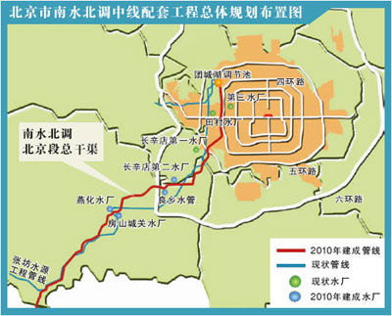
4) 合理利用地下水: 地下水是极重要的水资源之一，其储量仅次于极地冰川，比河水、湖水和大气水分的总和还多。但由于其补给速度慢，过量开采将引起许多问题。在开发利用地下水资源时，应采取以下保护措施：
A.加强地下水源勘察工作，掌握水文地质资料，全面规划，合理布局，统一考虑地表水和地下水的综合利用，避免过量开采和滥用水源；
B.采取人工补给的方法，但必须注意防止地下水的污染；
C. 立监测网，随时了解地下水的动态和水质变化情况，以便及时采取防治措施。
3、南水北调
南水北调工程是解决中国北方水资源严重短缺问题的特大型基础设施项目，建设的目的是通过跨流域的水资源合理配置，保障经济、社会与人口、资源、环境的协调发展。1952年，毛泽东在视察黄河时提出“南方水多，北方水少，如有可能，借点水来也是可以的”宏伟设想。1972年，中国在汉江兴建丹江口水库，为南水北调中线工程的水源开发打下基础。
1992年，江泽民提出要抓紧南水北调等跨世纪特大工程的兴建，南水北调的实施被提上国家议事日程。经过广大科技工作者持续进行几十年的调研工作，在分析比较了50多种方案的基础上，形成了分别从长江下游、中游和上游调水的东线、中线和西线三条调水线路。
东线工程，从长江下游江苏省扬州江都抽引长江水，利用京杭大运河及与其平行的河道逐级提水北上，并连接起调蓄作用的洪泽湖、骆马湖、南四湖、东平湖。出东平湖后分两路输水，一路向北，经隧洞穿黄河，流经山东、河北至天津。输水主干线长1156公里；一路向东，经济南输水到烟台、威海，输水线路长701公里。中线工程，从长江中游北岸支流汉江加坝扩容后的丹江口水库引水，跨越长江、淮河、黄河、海河四大流域，可基本自流到北京、天津。输水总干线全长1267公里。西线工程，在长江上游通天河、支流雅砻江和大渡河上游筑坝建库，开凿穿过长江与黄河的分水岭巴颜喀拉山的输水隧洞，调长江水入黄河上游，补充黄河水资源的不足，主要解决涉及青海、甘肃、宁夏、内蒙古、陕西、山西等黄河上中游地区和渭河关中平原的缺水问题。在规划的50年间，南水北调工程总体规划分三个阶段实施，总投资将达4860亿元人民币。
2002年至2014年为实施南水北调工程近期阶段，总调水规模约200亿立方米；2011年至2030年为中期阶段，调水规模约增加168亿立方米，累计达到368亿立方米左右；2031年至2050年为远期阶段，年总调水规模约增加80亿立方米，累计达到448亿立方米左右。南水北调每年调水入京10亿吨，能在很大程度上缓解北京的用水需求。

节约用水法律法规（市级）
节水政策法规——施行日期
《北京市实施<中华人民共和国水法>办法》，自2004年10月1日起施行。
《北京市节约用水法》，自2005年5月1日起施行。
《北京市用水单位水量平衡测试管理规定》，自1988年6月1日起施行。
《北京市中水设施建设管理试行办法》，自1987年6月1日起施行。
节水政策法规——法条选录
《北京市实施<中华人民共和国水法>办法》
- 新建、改建、扩建建设项目，应当符合雨水收集利用设施的设计标准和规范。
- 居民应当增强节水用水意识，使用节水型器具，提高水的利用效率。
- 新建、改建、扩建建设项目，应当制定节水用水措施方案，配套建设节水设施。节水设施应当与主体工程同时设计、同时施工、同时投产使用。
- 已建成的建设项目，用水设施、设备及器具不符合节约用水要求的，应该进行技术改造。
- 园林绿化、环境卫生用水应当采用节水技术，充分利用再生水，收集利用雨水。
- 工程施工、园林绿化、环境卫生等需要临时用水的，应该向水行政主管部门申请临时用水指标；在再生水输配水管线范围内的，应当使用再生水。用水实行分类计量收费和超定额累进加价制度。
《北京市节约用水法》
- 用水单位迁移需要在本市境内转移用水指标的，应当及时到市或者相关区、县节水管理部门办理用水指标转移手续。
- 用水单位有两类以上用水性质类别需要执行不同用水价格计价的，应当依据不同用水性质类别分别安装水计量设施。
- 城镇地区的绿地、树木、花卉应当采用喷灌、微灌、滴灌等节水灌溉方式，并严格执行园林绿化灌溉制度，提高绿化用水效率。
- 住宅小区、单位内部的景观环境用水和其他市政杂用用水，应当使用雨水或者再生水，不得使用自来水。
- 洗车企业应当建设循环用水设施。再生水输配水管线覆盖地区内已接通再生水的洗车企业，应当使用再生水。
- 用水单位应当按照节水部门下达的年度用水指标用水。超出的用水量，除据实缴纳水费外，由节水管理部门根据该单位用水实际执行的水价标准，按照下列倍数收取累进加价费用：超出规定数量20%（含本数）的部分，按照水价的一倍标准收取；超出规定数量20%至40%（含本数）的部分，按照水价的二倍标准收取；超出规定数量40%以上的部分，按照水价的三倍标准收取。
- 供水单位和其他直接从河流、湖泊或者地下取用水资源的单位未按规定及时向节水管理部门报送或者提供虚假资料的，处1000元罚款。
- 间接冷却水直接排放或者循环使用率低于95%的处1000元以上5000元以下的罚款。
- 农业用水不计量或者农田灌溉大水漫灌造成浪费用水的，处1000元以下的罚款。
- 擅自改变农业用井用途的，处2万元以上10万元以下的罚款。
- 住宅小区和单位内部的景观环境用水使用自来水的，处1000元以上5000以下的罚款。
- 用水设施、设备和器具失修、失养或者管理不善造成浪费用水的，每处处500元以上1000元以下的罚款。
- 用水单位使用明令淘汰用水器具的，每件处100元罚款。
- 擅自从公共供水设施、消防设施取水的，处1万元以上3万元以下的罚款。
《北京市用水单位水量平衡测试管理规定》
- 月均取水量在2000立方米以上（含2000）的用水单位，均应进行水平衡测试。
《北京市中水设施建设管理试行办法》
- 中水管道、水箱等设备外部应涂成浅绿色。中水管道、水箱等严禁与自来水管道、水箱直接连接。
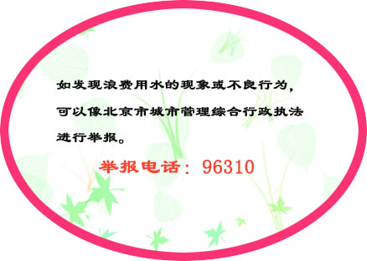
- 中水设施交付使用后，由房屋管理单位负责日常管理与维修。房屋管理单位应制定管理制度和工作规程，保持中水设施运行的完好状态，定期化验中水水质，保证达到规定的水质标准。

三、节约用水基本常识
北京是一个严重缺水的城市，如果不解决好水资源问题，缺水趋势还将随着北京经济快速的发展而日趋严重。可是作为首都的北京，单纯依靠“输液”能够维持它的发展吗？当然不行。在水资源方面，北京必须有自己的平衡功能。怎么才能解决北京的危机问题，让北京水资源有平衡功能呢？最好办法就是对北京的水资源实行合理开发、有效利用和高效保护。其中，节约用水是有效利用水资源的重要组成部分，也和同学们密切相关。
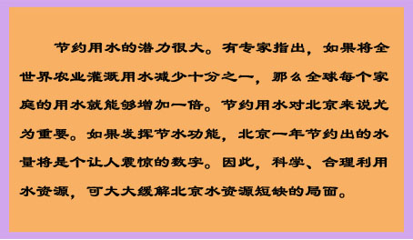

节水日与节水标志
1993年1月18日，第47届联合国大会作出决议，确定每年3月22日为“世界水日”。
1988年〈中华人民共和国水法〉颁布后，水利部即确定每年的7月1日至7日为“中国水周”，考虑到“世界水日”与“中国水周”的主旨和内容基本相同，故从1994年开始，把“中国水周”的时间改为每年的3月22日至28日，时间的重合，使宣传活动更加突出“世界水日”的主题。
为了提高城市居民节水意识，从1992年开始，每年5月15日所在的那一周为“全国城市节水宣传周”。通过该活动，有助于提高社会对节水工作重要现实意义和长远战略意义的认识；有助于增加投入开发推广应用节水的新工艺、新技术、新器具；有助于提高城市用水的综合利用水平。

“国家节水标志”由水滴、人手和地球变形而成。绿色的圆形代表地球，象征节约用水是保护地球生态的重要措施。标志留白部分像一只手托起一滴水，手是拼音字母 JS的变形，寓意节水，表示节水需要公众参与，鼓励人们从我做起，人人动手节约每一滴水；手又象一条蜿蜒的河流，象征滴水汇成江河。
为贯彻落实国务院城市供水、节水与水污染防治工作会议的精神，进一步增强全社会的节水意识，鼓励节水型产品、器具的研制、生产和使用，全国节水办公室向全社会公开征集“国家节水标志”，一个月的征集期内，共收到设计方案1000多份，经专家评审和有关部门认定，确定江西省井冈山师范学院团委康永平所设计的图案为国家节水标志。
“国家节水标志”既是节水的宣传形象标志，同时也作为节水型用水器具的标识。对通过相关标准衡量、节水设备检测和专家委员会评定的用水器具，予以授权使用和推荐。据了解，澳大利亚、南非等世界上许多国家都有节水标志，对节水起到了促进作用。
为保证节水标志的权威和公正性，全国节水办公室还将对标志进行注册，会同有关部门制定开展节水型产品标识的办法并予以公告。
北京市节水模式
北京是严重缺水的城市，缺水已经成为制约经济社会发展的主要瓶颈。我们必须清醒地认识到，破解北京缺水的难题，最直接、最有效的办法就是坚持不懈厉行节水，这是北京水务的永恒任务，也是北京可持续发展的永恒主题。
推介5种节水模式：
管理型节水模式：点滴节水 精打细算
工程型节水模式：舍得投入 注重实效
科技型节水模式：技术攻关 破解难题
公众参与型节水模式：广泛宣传 从我做起
循环利用型节水模式：多方开源 高效利用
生活用水节约利用
城市生活用水是水资源消耗的一个重要方面，也是水污染的又一重要来源。据建设部城市水资源中心的资料表明，我国城市生活用水的1／3由于水资 供给和使用过程中跑、冒、滴、漏现象而白白损失了。由于许多城市自来水管道老化和质量低劣，每年我国由于管道漏损的水量就占自来水管网供水的20％以上，达到60亿立方米。面对这种情况，我国城市应通过节水技术改造供水管网，开发推广节水器具，宣传并鼓励节水，创建节水型城市。
生活用水常识——洗浴节水
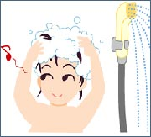
- 要做到科学合理洗浴且不影响舒适感，淋浴较盆浴更节水。
浪费水资源不应该
- 若家中水压较高，应在出水口前加装限流阀（片），减少出水量。
- 推荐选择配有调节热水控制器的花洒，能调节热水进入混水槽的流入量，从而使热水可以迅速准确地流出，减少凉水的放出。
- 养成良好的用水习惯，在淋浴过程中间断冲洗、随时开关，水流不应敞开过大。
- 盆浴放水不可过多，三分之一到四分之一盆就足矣。
- 保证卫生舒适的前提下，有意识的每次缩短1分钟洗浴时间，保守计算，三口之家一年可以节约7.2立方米水。
生活用水常识——洗衣节水
- 洗衣机水位定的太高，衣物互相之间缺少摩擦，反而洗不干净，所以洗数量不同
的衣服要用不同量的水。
- 洗涤剂适量投放，过量投放会浪费大量的水。低泡沫或无泡沫洗涤剂可达到节水
的目的。

- 滚筒洗衣机比涡轮洗衣机节水，使用滚筒洗衣机时，只需能浸泡衣服的水量即可。

- 根据需要选择洗涤水位和清洗次数，精选清洗程序。
- 衣服太少不洗，等多了后集中洗。
- 充分利用漂洗，增加漂洗次数。漂洗完后，尽可能将衣物拧干，再放清水。
- 将漂洗的水留下来做下一批衣服洗涤水用，一次可以省下30—40升水。
生活用水常识——厨房节水
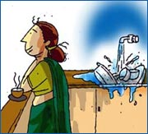
- 洗菜先抖去附土再冲洗，用淘米水洗，不仅节水，还能更有效清除蔬果上的农药。
节水要从身边做起
- 炊具、餐具上先用去油剂去油后再洗涤，既省力，又节水。
- 杜绝用水冲法解冻食物。
- 无论是洗菜还是洗炊具、餐具，都要控制水龙头流量，间断冲洗。不间断放水5分钟约用水60升，用菜盆节水洗3—4次，洗净只需用水9—12升。

生活用水常识——节水型用水器具
- 节水型用水器具是指在满足相同用水功能的同时，较同类常规产品减少用水量的
用水器具。他能够适时调节供水方式，限制水流量，明显提高用水效率，以达到避免浪费用水的目的。
- 至2007年底，北京市居民家庭节水器具普及率达到86%。
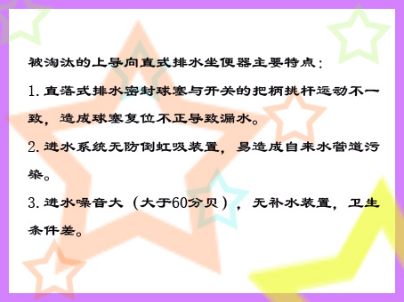
生活用水常识——抽水马桶节水
- 马桶浪费水主要表现在产品质量差或水中有杂质造成水箱滴漏或溢流；水箱一次
排水量过大（9升以上）；大、小便冲水不分档。如家中使用老式坐便器，可以采用一些简单方法减少用水量：更换水箱或水箱配件；实现两档式排水；在水箱内增加物体调整水箱水量；以此减少每次冲洗水量。
- 抽水马桶漏水的原因有冲洗阀门漏水或接口密封不好，发现漏水后应打开水箱
盖，检查是否水阀失灵或排水阀损坏，若不能修复就必须更换新的配件。
- 在水箱中放进去一个装满水的瓶子，或降低一下浮球或杠杆的位置，达到减少出
水量的目的。
- 改造须在满足冲厕要求的前提下进行，如果一次用水量是很少，但由于冲洗不干净，多次冲洗反而浪费。
生活用水常识——水龙头节水
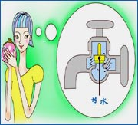
- 螺旋升降式铸铁水龙头1997年被我国明令淘汰。
- 推广使用陶瓷片密封水龙头，节约型水龙头比普通水龙头节水30%左右。
- 使用陶瓷片水龙头时环境温度低于0℃以下便不能使用，即不能在北方冬季的室外使用。
- 经常发生停水的地区建议使用停水自闭阀，避免停水时忘记关水龙头，来水时造成跑水的浪费。
- 水龙头由于橡胶垫老化造成漏水，可用橡胶盖剪一个与原来一样的垫圈放进去，可保证滴水不漏。
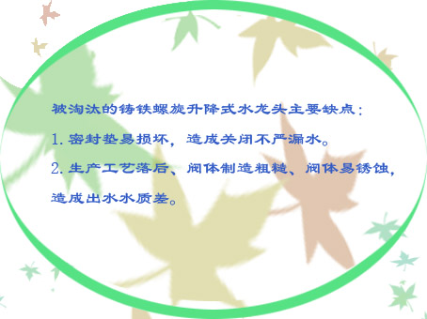

生活用水常识——防止水管冻裂
- 北方冬季水管易冻裂造成漏水，应特别注意预防和检查。
- 雨季雨水冲刷掉的覆盖沙土，冬季前要补填，防止土层过浅冻坏水管。
- 屋外的龙头和水管要安装防冻设备。
- 有水管的屋子要注意屋内保温。
- 一旦水管冻结，不要用火烤或开水烫，否则会使水管、龙头因突然膨胀受到损坏，
用热毛巾裹住帮助化冻。
农业用水节水常识
农业用水占我国总用水量的80％，但农业用水中的浪费现象也最严重，灌溉用水占农业用水量的70％，灌溉过程中半数以上在中途渗漏，采用漫灌又要浪费30～35％。今后应大力发展节水灌溉技术，从传统的粗放型灌溉农业和旱地雨养农业转变为节水高效的现代灌溉农业和现代旱地农业。对灌溉农业区，节水灌溉技术应以改进地面灌溉为主，推广适合我国国情的地面灌溉节水技术（如平地、沟灌、间歇灌等）。在北方渠灌区推行并渠结合的灌溉方式，有条件的地区可发展喷灌和滴灌。应使水利工程和农业技术相配合，进行节水的轮作制度，推广耕作栽培、培肥施肥和抗旱高产优质品种。对旱地农业区，应按照水旱互补的方针，充分利用雨水集蓄节灌等现代旱地农业技术，进行以坡改梯为重点的基本农田建设，并通过各种措施，降低无效蒸发，提高土壤有机质，建设土壤水库，增加贮水。同时，根据不同作物的需水特征和当地水资源条件，调整作物布局，优化种植结构，选育优良品种。
解决农业用水供需矛盾的基本原则仍不外是“开源节流”。从根本上讲，农业用水的开源途径是提高一个区域（或流域）降水径流利用率。为此，需要从对方面加强流域的综合治理，其主要内容有：
1.植树造林
2.进一步扩大及完善山区与平原水库调蓄系统
3.地下水资源开发的合理化
4.建立“地下水库”
以最低限度的用水量获得最大的产量或收益，也就是最大限度地提高单位灌溉水量的农作物产量和产值的灌溉措施。主要措施有：渠道防渗、低压管灌、喷灌、微灌和灌溉管理制度。
归纳起来，目前在我国推广应用的节水灌溉型式主要有以下11类。
1．渠道防渗 渠道输水是目前我国农田灌溉的主要输水方式。传统的土渠输水渠系水利用系数一般为0.4—0.5，差的仅0.3左右，也就是说，大部分水都渗漏和蒸发损失掉了。渠道渗漏是农田灌溉用水损失的主要方面。采用渠道防渗技术后，一般可使渠系水利用系数提高到0.6—0.85，比原来的土渠提高50％—70％。渠道防渗还具有输水快、有利于农业生产抢季节、节省土地等优点，是当前我国节水灌溉的主要措施之一。
根据所使用的材料，渠道防渗可分为：①三合土护面防渗；②砌石(卵石、块石、片石)防渗；③混凝土防渗；④塑料薄膜防渗(内衬薄膜后再用土料、混凝土或石料护面)等。
2．管道输水 管道输水是利用管道将水直接送到田间灌溉，以减少水在明渠输送过程中的渗漏和蒸发损失。发达国家的灌溉输水已大量采用管道。目前我国北方井灌区的管道输水推广应用也较快。常用的管材有混凝土管、塑料硬(软)管及金属管等。管道输水与渠道输水相比，具有输水迅速、节水、省地、增产等优点，其效益为：水的利用系数可提高到0.95；节电20％—30％；省地2％—3％；增产幅度10％。目前，如采用低压塑料管道输水，不计水源工程建设投资(以下同)，亩投资为100元—150元。
在有条件的地方应结合实际积极发展管道输水。但是，管道输水仅仅减少了输水过程中的水量损失，而要真正做到高效用水，还应配套喷、滴灌等田间节水措施。目前尚无力配套喷、滴灌设备的地方，对管道布设及管材承压能力等应考虑今后发展喷、滴灌的要求，以避免造成浪费。
3．喷灌 喷灌是利用管道将有压水送到灌溉地段，并通过喷头分散成细小水滴，均匀地喷洒到田间，对作物进行灌溉。它作为一种先进的机械化、半机械化灌水方式，在很多发达国家已广泛采用。
喷灌的主要优点如下：(1)节水效果显著，水的利用率可达80％。一般情况下，喷灌与地面灌溉相比，1m³水可以当2m³水用。(2)作物增产幅度大，一般可达20％—40％。其原因是取消了农渠、毛渠、田间灌水沟及畦埂，增加了15％—20％的播种面积；灌水均匀，土壤不板结，有利于抢季节、保全苗；改善了田间小气候和农业生态环境。(3)大大减少了田间渠系建设及管理维护和平整土地等的工作量。(4)减少了农民用于灌水的费用和投劳，增加了农民收入。 (5)有利于加快实现农业机械化、产业化、现代化。(6)避免由于过量灌溉造成的土壤次生盐碱化。常用的喷灌有管道式、平移式、中心支轴式、卷盘式和轻小型机组式。
移动管道式咳灌通常将输水干管固定埋设在地下，田间支管和喷头可拆装搬移、周转使用，因而降低了投资。北京市顺义县全县酗万亩粮田均采用这种灌溉形式。十多年来的实践证明：移动式管道喷灌除了具有一般喷灌省水、增产、省工、减轻农民负担和有利于农业机械化、产业化、现代化等优点以外，还具有设备简单、操作简便、投资低、对田块大小和形状适应性强、一户或联户均可使用等优点，是目前较适合我国国情、可以大力推广的一种微型喷灌形式，可适用于大田作物、蔬菜等，亩投资为200元一250元。
固定管道式喷灌是将管道、喷头安装在田间固定不动， 其灌溉效率高，管理简便，适用于蔬菜、果树以及经济作物灌溉。但是投资较高(亩投资一般在1000元左右)，不利于机械化耕作。
中心支轴式与平移式大型喷灌机， 只能在预定范围内行走，行走区域内不能有高大障碍物，土地要求较平整。其机械化和自动化程度高，适用于大型农场或规模经营程度较高的农田。使用国产设备，每亩投资为300元-400元。
卷盘式喷灌机， 靠管内动水压力驱动行走作业， 与中心支轴式及平移式的大型喷灌机相比，具有机动灵活、适应大小田块、亩设备投资低等优点。 目前进口设备每亩投资为；50元左右， 设备国产化后可进一步降低投资， 这是一种适合我国国情、有发展前景的喷灌形式， 可适用于大田作物、蔬菜等。卷盘式喷灌机有喷枪式和析架式两种， 后者具有雾化好、耗能低的优点。轻小型机组式喷灌，可以手抬或装在手推车或拖拉机上，具有机动灵活、适应性强、价格较低等优点，通常用于较小地块的抗旱喷灌。每亩投资为100元-200元。
4．微喷 微喷是新发展起来的一种微型喷灌形式。这是利用塑料管道输水，通过微喷头喷洒进行局部灌溉的。它比一般喷灌更省水，可增产30％以上， 能改善田间小气候，可结合施用化肥，提高肥效。国产设备亩投资一般在500元-800元。主要应用于果树、经济作物、花卉、草坪、温室大棚等灌溉。
5．滴灌 滴灌是利用塑料管道将水通过直径约10mm毛管上的孔口或滴头送到作物根部进行局部灌溉。它是目前干旱缺水地区最有效的一种节水灌溉方式，其水的利用率可达95％。滴灌较喷灌具有更高的节水增产效果，同时可以结合施肥，提高肥效一倍以上。可适用于果树、蔬菜、经济作物以及温室大棚灌溉，在干旱缺水的地方也可用于大田作物灌溉。其不足之处是滴头易结垢和堵塞，因此应对水源进行严格的过滤处理。目前，国产设备已基本过关，有条件的地区应积极发展滴灌。
接管道的固定程度， 滴灌可分固定式、半固定式和移动式三种类型。固定式滴灌，其各级管道和滴头的位置在灌溉季节是固定的。其优点是操作简便、省工、省时， 灌水效果好。国产设备亩投资约为700元(果树)-1400元(大棚蔬菜)。半固定式滴灌， 其干、支管固定， 毛管由人工移动。亩投资为500元-700元。移动式滴灌，其干、支、毛管均由人工移动，设备简单，较半固定式滴灌节省投资，但用工较多。亩投资为200元一500元。
结合我国劳动力多、资金缺乏的具体情况而研究开发的半固定式、移动式滴灌系统，大大降低了工程造价，为滴灌在大田作物和经济欠发达地区推广应用创造了条件。
水窖滴灌， 是通过雨水集流或引用其它地表径流到水窖(或其它微型蓄水工程)内， 再配上滴灌以解决干旱缺水地区的农田灌溉问题。它具有结构简单、造价低、家家户户都能采用的特点。对于旱贫困山区实现每人有半亩到一亩旱涝保收农田，解决温饱问题和发展庭院经济有重要作用，应在干旱和缺水山区大力推广。
地下滴灌，是把滴灌管埋入地下作物根系活动层内，灌溉水通过微孔渗入土壤供作物吸收。有的地方在塑料管上隔一定距离钻一个小孔，埋入地下植物根部附近进行灌溉，群众俗称“渗灌”。
地下滴灌具有蒸发损失少、省水、省电、省肥、省工和增产效益显著等优点，果树、棉花、粮食作物等均可采用。其缺点是，当管道间距较大时灌水不够均匀，在土壤渗透性很大或地面坡度较陡的地方不宜使用。亩投资为400元-1000元。其效益为：节水50％-60％；省电40％-50％；增产30％左右。
6．膜上灌、膜下灌 用地膜覆盖田间的垄沟底部，引入的灌溉水从地膜上面流过，并通过膜上小孔渗入作物根部附近的土壤中进行灌溉，这种方法称作膜上灌，在新疆等地已大面积推广。采用膜上灌，深层渗漏和蒸发损失少，节水显著，在地膜栽培的基础上不需再增加材料费用，并能起到对土壤增温和保墒作用。在干旱地区可将滴灌管放在膜下，或利用毛管通过膜上小孔进行灌溉，这称作膜下灌。这种灌溉方式既具有滴灌的优点，又具有地膜覆盖的优点，节水增产效果更好。
7．控制灌溉 根据水稻不同生育期对水分的不同需求进行“薄、浅、湿、晒”的控制灌溉，既节约用水，又有利于农作物生长，改变了以往水稻大水漫灌、串灌的旧习惯。它不需增加工程投资，只要按照节水灌溉制度灌水即可。“薄、浅、湿、晒”(薄水插秧、浅水育秧、分蘖前期湿润、分蘖后期晒田)、“旱育稀植”(旱育旱栽，稀植，适当补水)等技术均属这一范畴，近年已在广西、吉林等10多个省、自治区大面积推广。一般每亩可节水100m³，增产稻谷25kg，效益显著。水稻节水灌溉技术已获国家科技进步一等奖，应在水稻区大力推广。
江苏、上海、浙江等经济条件好的地区采用铺设暗管系统进行控制灌溉和田间排水，有利于节水、节肥和作物生长，为实现高产、高效、优质农业创造了有利的条件。
8．坐水种 在一些水源短缺的地方，春播时常因春旱出不了苗或出苗不齐。为保全苗，采用机械或畜力用水箱、水袋拉水，在播种时进行点灌，以解春旱，俗称“坐水种”。这种方法投资少、简单易行，是有效的节水增产方式。播种时每亩用水量仅5m³-10m³;，丰水年可增产10％-15％，干旱年可增产60％-70％。坐水种目前在黑龙江、吉林等地广为采用，凡条件适合的地方应积极推广。
9．平整土地、改造沟畦 通过平整土地，改进灌水沟畦规格(如大畦改小畦， 长沟改短沟)等综合措施，使灌水均匀，以达到节水的目的。
10．科学灌溉与节水管理 根据作物需水要求，适时适量地灌水，用先进的科学技术手段对土壤墒情和灌区输配水系统的水情进行监测、数据采集和计算机处理，可以科学有效地控制土壤水分含量，进行合理调度，做到计划用水、优化配水，以达到既节水又增产的目的。同时，要重视和加强节水管理，改变目前农业用水水价过低、不利于节水的状况，实行按成本收费、超计划用水加价等政策。要建立健全节水管理组织和技术推广服务体系，完善节水管理规章制度。
11．农业节水措施 大力普及节水灌溉技术，要十分重视农业节水措施的推广。这可采用水稻旱育稀植、抛秧、地膜覆盖、秸秆还田、深耕松土、中耕除草、镇压、耙耪、增施有机肥等措施，以提高土壤对天然降水的蓄集能力和保墒能力。施用化学保水制剂，引进和优选抗旱品种和调整作物种植结构等，也是行之有效的节水措施，在于旱缺水地区应大力推广普及。
节水灌溉应用的领域: 温室,无土栽培,大棚,绿化,园林,废水再利用等等
作物和绿地植被从种子萌发以及成长的全过程都需要水参与光合作用。但植株消耗的水分99％以上是用于叶面蒸腾和株间土壤蒸发，以调节作物体温、改善小气候和向植物体内输送养分。没有适量的水分供应，作物的生长发育就会受到抑制和损害。持续缺水，作物就会干旱致死。
为了改变靠天吃饭的被动局面，主动影响和控制作物生长，灌溉技术出现并逐步得到了发展。灌溉是利用人工设施，将符合质量标准的水，输送到农田、绿地等处，补充土壤水分，以改善植物的生长发育条件。中国是世界上发展农田灌溉最早的国家之一。秦汉之前对农田灌溉称为“浸”，到汉代有称“溉”或“灌”的，西汉时“灌浸”和“溉灌”、“灌溉”并用。唐以后习惯用“灌溉”一词，并沿用至今。
就农作物的不同生长阶段而言，灌溉主要有播种前灌水、催苗灌水、生长期灌水及冬季灌水等种类。就发展到现阶段的灌溉方式而言，主要又分为地面灌溉、浇灌、科学灌溉等。
地面灌溉是最传统的灌溉方式，包括沟灌和畦灌等。这种方式灌水不均匀，蒸发量大，容易表层土壤的团粒结构，形成板层，影响土壤中好气微生物的分解作用。华维认为，这种方式是浇地而不是浇作物。但由于田间工程设施简单，不需要能源，目前仍然被广泛采用。
浇灌一般是用皮管或洒水车浇水，是我国目前园林养护、蔬菜苗木种植等领域使用最多的灌溉方式。相对漫灌而言比较容易控制，但仍然具有费水、费人工、低效率等缺点。
科学灌溉是包括华维公司在内的专业灌溉企业一直着力推广的灌溉方式，包括滴灌、微喷、渗灌、喷灌等现代化的灌溉方式。需要根据相应植物的需水特性、生育阶段、气候、土壤条件等做合理设计，制定相应的灌溉制度，适时、适量，合理灌溉。
该类方式可以做到局部精确灌溉，除了用于补充土壤水分满足植物生长需要外，还可将肥料、农药溶解在水中，结合注肥泵等现代化的施肥装置进行施肥打药作业。还可避免土壤盐碱化，对已经出现盐碱化的土壤，可利用灌溉冲洗土壤中的可溶盐分，以改良土壤。此外科学灌溉方式还可起到预防果树蔬菜霜冻和预防干热风危害，以及防止土壤风蚀等作用。
科学灌溉可有效保持土壤中水、肥、气、热等各相的良好状态，具有省水、省工、节能、节肥、增产增收等诸多优点，正逐步被大家认可和使用，但由于资金和认识上的欠缺，还有很多工作需要业内同行努力去做。
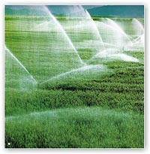
近代以来，随着人口数量急剧增加、经济日益发达，突出的水资源供需矛盾同样反应到了世界范围的灌溉事业上。此外，还存在着进一步降低建设和运行成本，提高灌溉效益，防止灌溉土地盐碱化、沼泽化等问题。在我国蔬菜之乡山东寿光就出现了土壤严重盐碱化额问题。
另一方面，目前很多节水灌溉项目存在只管建不管用的严重问题，许多国家已把灌溉发展的重点从开发新灌区向改建旧灌区和加强灌溉管理等方面转移。
在吸取现代科学技术成就的基础上，灌溉技术将向着节水节能、优化调度、现代化的管理与监测预报等方向发展。在我国水资源严重短缺的西北、华北和东北部分地区，推行节水灌溉，建立节水型农业，已成为当务之急。在华东、华南等区域日益兴旺的现代设施农业、园艺及园林建设中，同样需要发展科学灌溉方式。
喷灌与滴灌
怀柔区雁栖镇范各庄村的70亩果园，以种植葡萄为主。土壤测墒，适时灌溉。负压计下部埋在土中，上部是划分出红、黄、绿、蓝等不同颜色区域的表盘，根据指针指向的不同颜色区域判断作物是否需要灌溉，便与农民操作。全部灌溉，适量灌溉。灌溉时，水通过滴头滴水直接灌溉葡萄根部，达到设计的灌水定额后自动停止灌溉。在方便农民农艺操作的同时，可以把肥料通过施肥罐直接施用，提高施肥和劳作效率。通过适时适量灌溉，每亩次灌水量由过去的35立方米降低到10立方米，节水70%。通过精准灌溉，不仅省水、省电、省肥、省工，还有效地改善了果树生长所需的水、肥、气、热条件，使葡萄座果率增加了30%。
工业用水节水常识
工业生产也是用水大户。目前我国工业万元产值用水量是发达国家5～10倍，压缩工业用水量还有很大的潜力可挖。
降低工业用水量可以从以下三个方面入手：（1）改革生产用水工艺，争取少用水。如我国炼钢等生产过程的单位耗水量比国外先进水平高几倍甚至几十倍，若用氧气转炉代替老式平炉，不但可提高钢的产量，而且可降低用水量86～90％。（2）提高水资源的重复利用率。国外先进工业企业的水重复利用率高达90％以上，而我国企业的用水绝大部分都在一次利用后作为废水排放。虽然我国一些缺水大城市的工业用水重复利用率较高，但地区差别很大，进一步挖潜可节约大量用水。（3）探讨利用海水、微咸水的技术。由于淡水资源的缺乏，沿海城市可利用海水作工业冷却水和生活冲厕水，华北和西北地区可开发微咸水资源。
可口可乐公司对水资源有效利用的管理系统非常重视。在中国，大部分可口可乐工厂贯彻执行水资源的重复使用及回收项目，将水资源消耗降到最低。公司在水资源回收和净化设备上投资了超过800万人民币，2005年可口可乐公司的自来水使用较2004年节省了13.5亿升。
可口可乐在中国的工厂都拥有自建的污水处理系统或使用当地认可的处理设施以避免环境污染，污水排放均符合标准。
可口可乐在中国的大多数工厂都在洗手间安装了光控开关以减少浪费，上海申美饮料食品有限公司为减少沐浴时的水的浪费将浴室龙头改造为脚踏式。
天津可口可乐采用先进的空气冲瓶技术取代传统的冲瓶方式，2003年共节水25,000立方米。
可口可乐的所有中国工厂都有自己的废水处理系统，并确保所有废水排放都严格符合规定，避免造成环境污染。各工厂所产生的废水经净化达到能使鱼类生物生存的环保标准后，才会被排放到自然水体中。
可口可乐中国的所有污水处理厂的工作人员都持职业资格证书或接受过良好培训以符合工作要求。
可口可乐在中国的工厂不仅遵守环保规定，且致力追求超越标准的表现，比如： 大连可口可乐，上海申美饮料有限公司（闵行），广东太古可口可乐和武汉可口可乐在废水排放口安装在线监测仪，持续监控排放情况，确保达标。上海申美饮料食品有限公司污水处理记录一贯良好，故当地环保机构将其抽检周期放宽。太古可口可乐香港公司废水处理的浓度是香港环保署所定标准的八分之一，因此环保曙免收其工商业污水排放附加费。台湾太古可口可乐将处理过的废水售与邻近的印染厂以达到零排放。
北京燕京啤酒股份有限公司，是北京市用水大户，在水资源严重短缺和市场需求旺盛的双重压力下，紧紧依靠科技，加大科技节水投资力度，努力推进污水资源化，产品单耗降为6.5立方米/吨啤酒，比国家公布的9.5立方米/吨啤酒低31.6%。工业用水重复利用率达到87%，间接冷却水循环率达到99.7%，成为啤酒行业的节水标兵。
1.投资1.3亿，加强废水处理和中水回用
分三期共投资1.3亿元，建成处理能力2.4万立方米/日的污水处理厂，污水经处理后
用于洗车、绿化、冲厕、锅炉冲灰等，每年可节水10余万立方米。
2.蒸汽冷凝水，密闭回收
先后四期共投资200余万元，安装了13套冷凝水回收装置，回收利用率达到70%，每
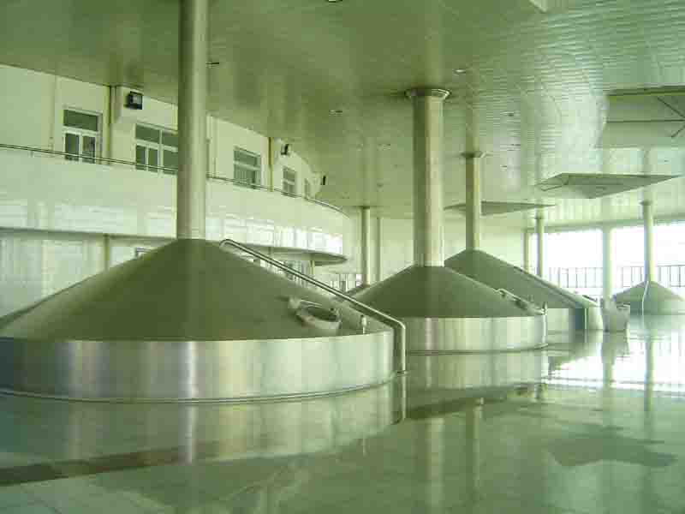
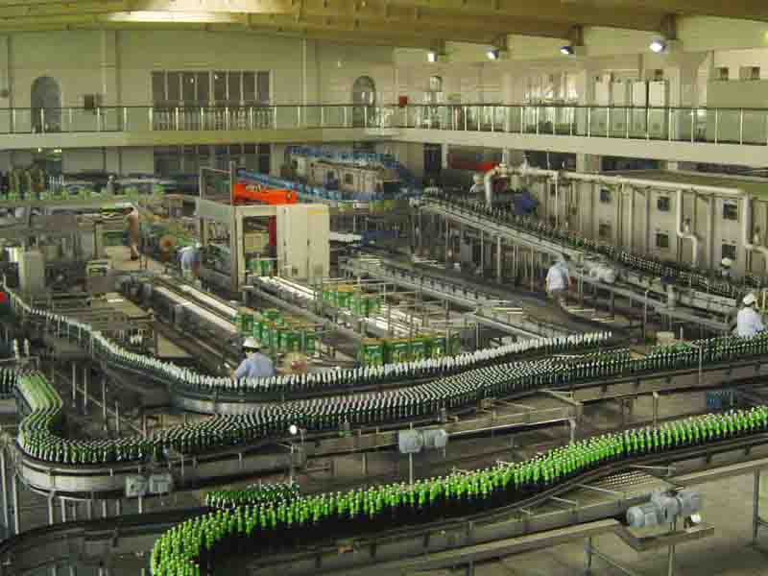
年可节水60万立方米。
多种循环利用方式，努力促进节水
投资100余元，实现了灌装车间废水（洗瓶水）循环利用，每年节水10万立方米；投
资100万元回收糖化车间热水用于酿造，每年节水20万立方米以上；投资300万元改造部分冷凝器为蒸发式冷凝器，有效降低了奥水量，每年可节水60万立方米。
再生水利用
什么是再生水？
再生水指污水经深度处理后，达到一定水质指标的要求非饮用水。
再生水系指污水经适当处理后，达到一定的水质指标，满足某种使用要求，可以进行有益使用的水。
有些人担心再生水脏，其实再生水经过去污、除油、过滤、消毒、灭菌等工艺，可放心使用。再生水不仅能用于道路喷洒、施工降尘、绿地灌溉、洗车等市政杂用，还可以用于冲洗厕所、工业冷却水、农业灌溉和环境用水。利用1立方米再生水就意味着节约1立方米清洁的水。目前，北京市全年利用再生水达到6亿立方米。
2008年，北京在三环、四环、五环的大部分地区铺设500千米再生水管线，再生水回用率达50%。
现在还有一种环保型公厕。它采用了国际先进的生物处理技术，对粪便及污水进行分解处理，冲厕水可循环使用，节水率高达85%以上。净化后的清水既可冲厕，又可浇花、养鱼，还能冲车、喷洒路面。
北京动物园是我国开放最早、饲养动物种类最多的动物园，占地约90公顷，水面面积约8公顷，建筑面积近10万平方米，饲养展览动物450余种5000余只，每年接待国内外游客500多万人次。5年来，北京动物园节水投资近千万元，年节水量达30多万立方米，取得了显著的经济效益和社会效益。
1.三个优势
  - 面积大、绿地多：有利于节水灌溉措施推广。
  - 水面广：有利于雨水、污水再利用。
  - 游人多：有利于节水宣传。
2.三项开源
- 动物园结合自己的特点，收集公园南区生活污水；
- 收集生产管理用水——冲洗兽舍的污水；
- 收集集中公厕的污水。污水经处理后，再分别用于园内湖水补水、绿化、冲厕等。三项共投资170多万元，年节水量达5万立方米。
3.三处节流
- 全园30万平方米绿地灌溉全部使用中水，并实现了远程监控管理，年节水量近20万立方米；
- 熊猫馆竹子保鲜将原有的直排式喷淋改造为循环水喷淋；
- 通过绿地、水面、步道等将园内雨水全部收集利用。并铺设透水砖1.5万平方米，建成雨水收集井10余处，建成3000余平方米人工湿地，基本做到了雨水不外流。
雨水利用
早在几百年前，我们的祖先们就开始意识到雨水的利用了。现在北海公园的团城，就可以看到我国古代雨水利用的典范。
近年来，北京加大了雨水利用力度。北京建筑工程院是北京市第一个安装雨水利用装置的。雨水利用工程简单地说，就是利用建筑的屋顶、道路、庭院等收集雨水，经过处理成为生活用水，或者回补地下水。据专家介绍，北京城区雨洪最大可利用量，多年平均近2亿立方米，这个数字无疑地加快了北京雨水利用改造工程速度。
雨水利用不仅北京需要，对于一些干旱地区来说，就更加中药了，甚至关系到人类的生存。我国西北黄土高原的人们想出了许多办法留住这从天而降的甘露。他们在地下修建了水窖。一个容量36立方米的水窖，一年就能蓄集雨水50—80立方米，可供一个5口之家一年的人畜饮水；或者可供一亩地经济作物的浇灌。
1.雨水利用的特点及意义
雨水利用具有投资省、见效快、运行成本低、方式简便、灵活多样、易于实施等优点。
雨水作为一种非传统水源，曾被当作灾害加以防治，现在雨水已经成为一种重要的可用
水资源，成为缓解我市水资源紧张状况的重要水源之一，雨水利用不仅仅是一种资源的开发和节约，对整个城市的生态环境的改善有着极其重要的意义：
A. 收集利用雨水，可直接节约水资源，缓解城市供水紧张。
B. 建设渗透设施，使雨水下渗，可涵养地下水；减轻城区雨洪负荷，减少接纳水体下C. 游洪峰流量和洪涝威胁；增加浅层土壤的含水量，调节气候，遏制城市热岛效应；D. 可以减轻城区径流导致的面源污染；减少扬尘污染，降低噪音。
E. 综合利用可改善城市生态环境。
2007年，北京市共完成328项雨水利用项目，城八区范围内共124项，远郊区县204项。
经过统计分析，这些雨水工程中，年综合利用雨水量可达600万立方米。
2.雨水利用方式
雨水利用方式分雨水的直接利用、间接利用及雨水直接利用和间接利用相结合的综合利
用方式三种。
A. 雨水的直接利用
雨水的直接利用是指建设雨水收集回用系统，将一定汇水面积上的雨水通过收集系统收集起来，贮存于雨水收集池，经处理后用于绿化、冲厕、洗车等用途。如北京市政府机关大院雨水回收利用工程于2005年5月份建成并投入使用，该工程利用院内地面朝一面倾斜的特点，在雨水汇集的低洼处建设雨水收集池收集上游来水，经处理后用于院内绿化，不仅收集利用了雨水，解决了院内三分之二绿地的绿化用水，而且还解决了西门长期积水的问题。
双紫园小区的雨水利用项目将小区内路面全部铺设透水砖，将部分屋顶雨水引入绿地，通过绿地入渗地下。超过偷税性路面渗透能力的雨水径流和部分屋顶雨水径流引入地下蓄水池，用于绿地灌溉、景观用水、消防用水及洗车。
青年湖公园雨水回收及综合利用工程，该工程将青年湖南岸及北岸雨水，收集引入湖中，利用公园中的湖体做雨水收集池，利用现有的湿地建立相应的湖水净化系统，控制湖周边的污染源，在收集利用雨水的同时使湖水水质得到净化。
北京水利水电学校占地面积4公顷，该校的雨水利用工程将建筑物和运动场的雨水收集后进行处理，进入蓄水池，用于校园绿地灌溉和冲厕，同时将部分操场和道路建成透水型的，将雨水直接渗入地下。
在雨水收集利用工程建设中应注意：由于初期雨水中污染浓度较大，研究表明，若将屋面的初期雨水约2毫米，路面的初期雨水约6毫米弃掉，对提高雨水利用系统的运行稳定性、保证供水水质有重要的作用。路面雨水由于易受地面杂物的污染，所以，应在路面雨水口上安装截污挂篮，将大颗粒的污染物拦截下来，以改善收集到的雨水水质。
B. 雨水的间接利用——雨水渗透方式与种类
雨水渗透是一种间接的雨水利用技术，是合理利用和管理雨水资源，改善生态环境的有效方法之一。与雨水直接排放和雨水集中收集、储存、处理与利用的技术方案相比，它具有技术简单、设计灵活、易于施工、运行方便、投资少、环境效益显著等优点。
- 下凹式绿地
绿地是一种天然的渗透设施，分布广泛。下凹式绿地是在绿地建设时，使绿地高程低
于周围地面一定的高程，以利于周边的雨水径流的汇入。下凹式绿地透水性能良好，建设成本与常规绿地相近，可减少绿化用水并改善城市环境，对雨水中的一些污染物具有较强的截留和净化作用。因此，在绿地规划设计时应充分考虑建设下凹式绿地，以增强雨水渗透量。下凹式绿地的下凹深度一般5—10厘米为宜。
- 人造透水地面
人造透水性地面是指各种人工材料铺设的透水地面，如多孔的嵌草砖（俗称草皮砖）、
碎石地面，透水砖、透水性混凝土路面等。人造透水地面能利用表层土壤对雨水的净化能力，可实施地点灵活，停车场、步行道、广场等均可采用这种利用方式，运行管理也较简单，因此，在条件允许的情况下，应尽可能多采用透水性地面替代传统的硬化地面来增加雨水的渗透。
渗透性地面铺设要点：表层透水铺装下铺设约为10厘米的砂，地下再铺约30厘米厚的砾石。其它透水性路面的铺装类似。
- 渗透管（渠）
渗透管（渠）是由透水材料制成的管渠，在规划设计时可将常规的雨水或明渠改为渗透管（穿孔管）或渗透渠，周围回填砾石，雨水通过埋设于地下的多孔管材向四周土壤层渗透。
- 渗透浅沟
当土壤渗透性能良好时，可直接在地面上布置渗透浅沟，渗透浅沟最好有良好的植被
覆盖，因为植物根系和土壤中的昆虫有利于土壤渗透能力的保持和恢复。
浅沟断面型式多采用三角形、梯形或抛物线形。
- 渗透浅井
渗透井占地面积和所需地下空间，适宜于地面和地下可利用空间小、表层土壤渗透性
差而下层土壤渗透性好等场合实施，但渗透井的净化能力较低，对水质要求高，不能含过多的悬浮固体，雨水需经预处理再进入渗透井。
- 渗透池（塘）
当可利用土地充足且土壤渗透性能良好时，可采用地面渗透池。地面渗透池有干式和湿式之分，干式渗透池在非雨季常常无雨，雨季时则视雨量的大小水位变化很大。湿式渗透池则常年有水，类似一个水塘。
3. 雨水的综合利用
城区雨水利用应采取因地制宜的利用方式，根据当地的条件，选择直接利用或间接利用，或两种利用方式的结合，以做到经济可行。雨水的直接利用，如建设调蓄设施将雨水径流收集器起来，经混凝沉淀、过滤、消毒后作杂用水，或将径流引入中水处理系统中水处理站，作为中水的水源之一，或与区域内的景观和水系结合，将雨水用于景观或作水系补水，或根据建设单位的具体情况，建设各类渗透设施，或将雨水渗透和雨水贮存结合建设渗透塘，渗透湿地等。总之，在雨水利用工程规划设计时，应尽可能最大限度的利用雨水，并做到经济效益和环境效益的有机统一。
4.雨水利用的安全问题
雨水利用的安全主要涉及在进行雨水利用时具有蓄渗设施功能的绿地植物及景观的安
全，涉及到透水性地面各项使用功能的正常发挥，涉及到可供我们利用的雨水水质的保障问题，研究及实践经验表明，在我们进行雨水利用时，以上几个方面均得到了很好保障，可以放心进行雨水利用。
- 对绿地的安全性
北京市地处永定河的冲击扇，土壤多为砂壤土，透水性能较好，而且因大量开采地下水，
地下水位埋深很深，非常有利于雨水的下渗。在北京市城区进行的下凹式绿地渗透效果研究发现，绿地上10厘米的水层一般6个多小时就可渗完，而一般植物耐淹时间为1—3天，所以下凹式绿地中的植物不会被淹死，如果有少数植物耐水性特差，也可以通过适当配置植物品种得到解决。
B. 透水性地面使用功能的正常发挥
合理进行透水性地面的铺装，在透水砖下面适当铺设透水垫层，有利于雨水的进一步下
渗，有助于保持透水性地面的牢固性，实现其应用的使用功能。
C. 雨水利用的水质安全
我市从2001年开始建设雨水利用示范工程，在此后的几年中，连续对雨水利用工程的
水质进行监测抽检。检测结果表明，雨水经适当的处理工艺处理后，水质良好，达到了相关的水质标准。
5. 雨水利用工作建议
雨水利用应因地制宜，各单位应根据自身的特点开展雨水利用。如单位有较大的地面空
间，人行步道及绿化面积较大，应将绿地建成下凹式绿地，人行步道、停车场等不透水地面建成透水性的地面；利用建筑屋顶做集水的雨水利用系统可分为单体建筑物分散式系统和建筑群集中式系统；人工水体可兼做雨水贮存池将雨水引入人工水体等。在此，对如何进行雨水利用提出以下几点建议：
- 在人行步道、停车场、广场等建造、改造时，进行透水性铺装，以利于雨水的下渗，既可防止地面雨天集水，又可增加地面湿度，改善小环境。
- 在绿地建造、改造时，建设下凹式绿地，或利用绿地自然地貌，建设起伏式绿地，增加对雨水的拦蓄和下渗，节约绿化用水，补充地下水。
- 利用区域内人工或自然洼地、湖体、水池增加对雨水的拦蓄，拦蓄的雨水可作为绿化等杂用水。
- 根据条件建设雨水收集利用工程，如将屋面、路面等汇集的雨水收集，经处理后用于绿化、洗车、冲厕等日常杂用水；或经适当改造，将雨水引入现有的湖体或水池，作为景观补水，并可作为日常杂用水。
从我做起，从身边做起，节约每一滴水

节约用水是每个公民应尽的责任和义务，要把北京建成节水型城市，要建设节水型社会，光靠我们
个人的是远远不够的，我们还要发动全社会的力量。我们不仅要从自身做起，还要去影响身边的每一个人，向他们宣传保护水资源、节约用水的知识，纠正浪费水资源的错误行为。
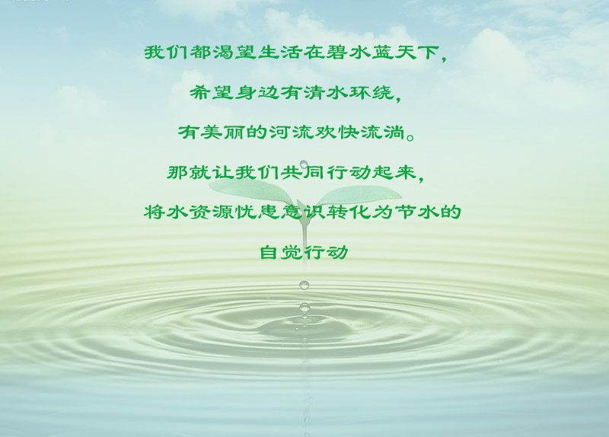

四、附录：节水资料参考网站及节水相关推荐网站

节水资料编写参考网站：
http://baike.baidu.com/view/2630.html?wtp=tt
http://amuseum.cdstm.cn/AMuseum/diqiuziyuan/wr0_2.html
http://zhidao.baidu.com/question/74590225.html?si=1
http://zhidao.baidu.com/question/38492834.html?si=3
http://baike.baidu.com/view/16491.htm
http://baike.baidu.com/view/464923.html
http://baike.baidu.com/view/464923.html#5
http://baike.baidu.com/view/464993.html

相关推荐网站：
北京市节约用水管理中心www.bcwater.gov.cn
北京市水务局http://www.bjwater.gov.cn/
国家环保网http://www.cnwaternews.com/
中国水网http://www1.h2o-china.com/

